ОПИСАНИЕ МЕСТОПОЛОЖЕНИЯ ГРАНИЦ
Зона объектов коммунального обслуживания в границах земель населенных пунктов (нИК)
(наименование объекта, местоположение границ которого описано (далее - объект))
Раздел 1
Сведения об объекте
№ п/п | Характеристики объекта | Описание характеристик
1 | 2 | 3
1. | Местоположение объекта | Новосибирская область, район  Куйбышевский, город Куйбышев
2. | Площадь объекта +/- величина  погрешности определения площади (Р +/- Дельта Р) | 295718 +/- 4758 м²
3. | Иные характеристики объекта | Вид объекта реестра границ: территориальная зона  Виды разрешенного использования земельных участков, расположенных в территориальной зоне: Основные виды разрешенного использования: Коммунальное обслуживание (3.1)  Предоставление коммунальных услуг (3.1.1) Административные здания организаций, обеспечивающих предоставление коммунальных услуг (3.1.2)  Земельные участки (территории) общего пользования (12.0)  Улично-дорожная сеть (12.0.1)  Благоустройство территории (12.0.2)  Условно разрешенные виды использования:  Не устанавливается  Вспомогательные виды разрешенного использования: Служебные гаражи (4.9) Связь (6.8) Железнодорожные пути (7.1.1) Размещение автомобильных дорог (7.2.1)  Предельные размеры земельных участков: Минимальный: Не устанавливается Максимальный: 500 000 м²  Вне зависимости от территориальной зоны для отдельных видов разрешенного использования земельных участков, в том числе:  - предельный размер земельного участка с видом разрешенного использования  "Предоставление коммунальных услуг (3.1.1)" Минимальный: Не устанавливается Максимальный: Не устанавливается  - предельный размер земельного участка с видом разрешенного использования "Административные здания организаций,  обеспечивающих предоставление коммунальных услуг (3.1.2)" Минимальный: 100м²;  Максимальный: 50 000 м²  - предельный размер земельного участка с видом разрешенного использования "Служебные гаражи (4.9)" Минимальный: 50м²; Максимальный: 50 000 м²  - предельный размер земельного участка с видом разрешенного использования "Земельные участки (территории) общего пользования (12.0)" Минимальный: Не устанавливается;  Максимальный: Не устанавливается

Раздел 2
Сведения о местоположении границ объекта
1. Система координат МСК НСО, зона 2
2. Сведения о характерных точках границ объекта
Обозначение характерных точек границ | Координаты, м |  | Метод определения координат характерной точки | Средняя квадратическая погрешность положения характерной точки (Мt), м | Описание обозначения точки на местности (при наличии)
 | X | Y
1 | 2 | 3 | 4 | 5 | 6
1 | 537698.08 | 2287616.99 | Картометрический  метод | 2.50 | -
2 | 537701.87 | 2287588.97 | Картометрический  метод | 2.50 | -
3 | 537753.71 | 2287198.46 | Картометрический  метод | 2.50 | -
4 | 537652.17 | 2287164.08 | Картометрический  метод | 2.50 | -
5 | 537598.92 | 2287134.33 | Картометрический  метод | 2.50 | -
6 | 537547.53 | 2287081.41 | Картометрический  метод | 2.50 | -
7 | 537503.03 | 2287063.23 | Картометрический  метод | 2.50 | -
8 | 537493.62 | 2287059.48 | Картометрический  метод | 2.50 | -
9 | 537478.85 | 2287126.75 | Картометрический  метод | 2.50 | -
10 | 537411.89 | 2287408.62 | Картометрический  метод | 2.50 | -
11 | 537422.64 | 2287428.62 | Картометрический  метод | 2.50 | -
12 | 537444.49 | 2287439.12 | Картометрический  метод | 2.50 | -
13 | 537455.60 | 2287443.61 | Картометрический  метод | 2.50 | -
14 | 537505.75 | 2287470.03 | Картометрический  метод | 2.50 | -
15 | 537537.32 | 2287489.03 | Картометрический  метод | 2.50 | -
16 | 537569.64 | 2287510.02 | Картометрический  метод | 2.50 | -
17 | 537601.17 | 2287532.30 | Картометрический  метод | 2.50 | -
18 | 537631.30 | 2287555.80 | Картометрический  метод | 2.50 | -
19 | 537658.95 | 2287579.29 | Картометрический  метод | 2.50 | -
20 | 537686.08 | 2287604.42 | Картометрический  метод | 2.50 | -
1 | 537698.08 | 2287616.99 | Картометрический  метод | 2.50 | -
21 | 534629.85 | 2288812.39 | Картометрический  метод | 2.50 | -

2. Сведения о характерных точках границ объекта
Обозначение характерных точек границ | Координаты, м |  | Метод определения координат характерной точки | Средняя квадратическая погрешность положения характерной точки (Мt), м | Описание обозначения точки на местности (при наличии)
 | X | Y
1 | 2 | 3 | 4 | 5 | 6
22 | 534632.62 | 2288810.66 | Картометрический  метод | 2.50 | -
23 | 534641.10 | 2288805.36 | Картометрический  метод | 2.50 | -
24 | 534655.00 | 2288797.07 | Картометрический  метод | 2.50 | -
25 | 534658.81 | 2288803.89 | Картометрический  метод | 2.50 | -
26 | 534702.24 | 2288776.76 | Картометрический  метод | 2.50 | -
27 | 534686.08 | 2288751.76 | Картометрический  метод | 2.50 | -
28 | 534727.39 | 2288747.60 | Картометрический  метод | 2.50 | -
29 | 534728.61 | 2288715.69 | Картометрический  метод | 2.50 | -
30 | 534730.98 | 2288660.23 | Картометрический  метод | 2.50 | -
31 | 534733.58 | 2288651.62 | Картометрический  метод | 2.50 | -
32 | 534734.03 | 2288647.12 | Картометрический  метод | 2.50 | -
33 | 534662.86 | 2288645.31 | Картометрический  метод | 2.50 | -
34 | 534623.56 | 2288638.58 | Картометрический  метод | 2.50 | -
35 | 534575.71 | 2288618.79 | Картометрический  метод | 2.50 | -
36 | 534548.40 | 2288607.90 | Картометрический  метод | 2.50 | -
37 | 534529.70 | 2288581.17 | Картометрический  метод | 2.50 | -
38 | 534512.63 | 2288541.32 | Картометрический  метод | 2.50 | -
39 | 534492.92 | 2288541.60 | Картометрический  метод | 2.50 | -
40 | 534462.15 | 2288485.32 | Картометрический  метод | 2.50 | -
41 | 534452.37 | 2288492.89 | Картометрический  метод | 2.50 | -
42 | 534383.07 | 2288502.56 | Картометрический  метод | 2.50 | -
43 | 534385.44 | 2288523.97 | Картометрический  метод | 2.50 | -
44 | 534389.44 | 2288557.17 | Картометрический  метод | 2.50 | -
45 | 534395.19 | 2288604.89 | Картометрический  метод | 2.50 | -
46 | 534394.95 | 2288604.94 | Картометрический  метод | 2.50 | -
47 | 534401.22 | 2288618.12 | Картометрический  метод | 2.50 | -

2. Сведения о характерных точках границ объекта
Обозначение характерных точек границ | Координаты, м |  | Метод определения координат характерной точки | Средняя квадратическая погрешность положения характерной точки (Мt), м | Описание обозначения точки на местности (при наличии)
 | X | Y
1 | 2 | 3 | 4 | 5 | 6
48 | 534411.55 | 2288646.97 | Картометрический  метод | 2.50 | -
49 | 534428.01 | 2288679.90 | Картометрический  метод | 2.50 | -
50 | 534432.78 | 2288688.11 | Картометрический  метод | 2.50 | -
51 | 534437.98 | 2288685.39 | Картометрический  метод | 2.50 | -
52 | 534442.73 | 2288682.06 | Картометрический  метод | 2.50 | -
53 | 534446.27 | 2288688.52 | Картометрический  метод | 2.50 | -
54 | 534473.38 | 2288729.01 | Картометрический  метод | 2.50 | -
55 | 534473.18 | 2288730.72 | Картометрический  метод | 2.50 | -
56 | 534476.75 | 2288734.42 | Картометрический  метод | 2.50 | -
57 | 534481.18 | 2288737.69 | Картометрический  метод | 2.50 | -
58 | 534481.30 | 2288737.49 | Картометрический  метод | 2.50 | -
59 | 534486.81 | 2288739.97 | Картометрический  метод | 2.50 | -
60 | 534485.68 | 2288742.55 | Картометрический  метод | 2.50 | -
61 | 534517.00 | 2288754.51 | Картометрический  метод | 2.50 | -
62 | 534517.36 | 2288758.49 | Картометрический  метод | 2.50 | -
63 | 534530.55 | 2288757.34 | Картометрический  метод | 2.50 | -
64 | 534530.55 | 2288759.33 | Картометрический  метод | 2.50 | -
65 | 534532.74 | 2288761.31 | Картометрический  метод | 2.50 | -
66 | 534536.26 | 2288760.99 | Картометрический  метод | 2.50 | -
67 | 534538.06 | 2288759.15 | Картометрический  метод | 2.50 | -
68 | 534538.23 | 2288756.94 | Картометрический  метод | 2.50 | -
69 | 534594.39 | 2288750.12 | Картометрический  метод | 2.50 | -
70 | 534594.87 | 2288755.41 | Картометрический  метод | 2.50 | -
71 | 534597.07 | 2288757.23 | Картометрический  метод | 2.50 | -
72 | 534605.15 | 2288756.38 | Картометрический  метод | 2.50 | -
73 | 534605.18 | 2288756.91 | Картометрический  метод | 2.50 | -

2. Сведения о характерных точках границ объекта
Обозначение характерных точек границ | Координаты, м |  | Метод определения координат характерной точки | Средняя квадратическая погрешность положения характерной точки (Мt), м | Описание обозначения точки на местности (при наличии)
 | X | Y
1 | 2 | 3 | 4 | 5 | 6
74 | 534606.15 | 2288770.30 | Картометрический  метод | 2.50 | -
75 | 534607.35 | 2288776.07 | Картометрический  метод | 2.50 | -
76 | 534613.51 | 2288791.10 | Картометрический  метод | 2.50 | -
77 | 534625.59 | 2288805.35 | Картометрический  метод | 2.50 | -
21 | 534629.85 | 2288812.39 | Картометрический  метод | 2.50 | -
78 | 532743.81 | 2288162.38 | Картометрический  метод | 2.50 | -
79 | 532743.72 | 2288161.31 | Картометрический  метод | 2.50 | -
80 | 532743.66 | 2288160.63 | Картометрический  метод | 2.50 | -
81 | 532743.64 | 2288160.40 | Картометрический  метод | 2.50 | -
82 | 532743.39 | 2288157.50 | Картометрический  метод | 2.50 | -
83 | 532659.69 | 2288138.81 | Картометрический  метод | 2.50 | -
84 | 532647.62 | 2288134.92 | Картометрический  метод | 2.50 | -
85 | 532645.76 | 2288133.28 | Картометрический  метод | 2.50 | -
86 | 532605.48 | 2287885.65 | Картометрический  метод | 2.50 | -
87 | 532614.72 | 2287884.90 | Картометрический  метод | 2.50 | -
88 | 532611.55 | 2287849.73 | Картометрический  метод | 2.50 | -
89 | 532604.15 | 2287767.65 | Картометрический  метод | 2.50 | -
90 | 532598.47 | 2287704.69 | Картометрический  метод | 2.50 | -
91 | 532581.38 | 2287703.11 | Картометрический  метод | 2.50 | -
92 | 532523.56 | 2287698.40 | Картометрический  метод | 2.50 | -
93 | 532530.65 | 2287774.32 | Картометрический  метод | 2.50 | -
94 | 532531.96 | 2287788.36 | Картометрический  метод | 2.50 | -
95 | 532538.04 | 2287852.62 | Картометрический  метод | 2.50 | -
96 | 532541.65 | 2287890.81 | Картометрический  метод | 2.50 | -
97 | 532598.45 | 2287886.22 | Картометрический  метод | 2.50 | -
98 | 532641.08 | 2288138.65 | Картометрический  метод | 2.50 | -

2. Сведения о характерных точках границ объекта
Обозначение характерных точек границ | Координаты, м |  | Метод определения координат характерной точки | Средняя квадратическая погрешность положения характерной точки (Мt), м | Описание обозначения точки на местности (при наличии)
 | X | Y
1 | 2 | 3 | 4 | 5 | 6
99 | 532645.28 | 2288142.80 | Картометрический  метод | 2.50 | -
100 | 532652.69 | 2288143.73 | Картометрический  метод | 2.50 | -
101 | 532658.84 | 2288144.90 | Картометрический  метод | 2.50 | -
102 | 532704.06 | 2288153.72 | Картометрический  метод | 2.50 | -
78 | 532743.81 | 2288162.38 | Картометрический  метод | 2.50 | -
103 | 535170.80 | 2292273.10 | Картометрический  метод | 2.50 | -
104 | 535181.10 | 2292266.69 | Картометрический  метод | 2.50 | -
105 | 535193.93 | 2292182.94 | Картометрический  метод | 2.50 | -
106 | 535127.25 | 2292089.36 | Картометрический  метод | 2.50 | -
107 | 535112.00 | 2292099.86 | Картометрический  метод | 2.50 | -
108 | 535119.24 | 2292114.27 | Картометрический  метод | 2.50 | -
109 | 535101.55 | 2292126.99 | Картометрический  метод | 2.50 | -
110 | 535058.35 | 2292159.42 | Картометрический  метод | 2.50 | -
111 | 535124.71 | 2292240.94 | Картометрический  метод | 2.50 | -
103 | 535170.80 | 2292273.10 | Картометрический  метод | 2.50 | -
112 | 532233.08 | 2286541.35 | Картометрический  метод | 2.50 | -
113 | 532242.13 | 2286537.30 | Картометрический  метод | 2.50 | -
114 | 532295.06 | 2286517.91 | Картометрический  метод | 2.50 | -
115 | 532288.94 | 2286495.45 | Картометрический  метод | 2.50 | -
116 | 532273.49 | 2286437.48 | Картометрический  метод | 2.50 | -
117 | 532249.94 | 2286443.76 | Картометрический  метод | 2.50 | -
118 | 532232.33 | 2286384.75 | Картометрический  метод | 2.50 | -
119 | 532219.57 | 2286341.26 | Картометрический  метод | 2.50 | -
120 | 532199.38 | 2286347.03 | Картометрический  метод | 2.50 | -
121 | 532177.39 | 2286353.59 | Картометрический  метод | 2.50 | -
112 | 532233.08 | 2286541.35 | Картометрический  метод | 2.50 | -

2. Сведения о характерных точках границ объекта
Обозначение характерных точек границ | Координаты, м |  | Метод определения координат характерной точки | Средняя квадратическая погрешность положения характерной точки (Мt), м | Описание обозначения точки на местности (при наличии)
 | X | Y
1 | 2 | 3 | 4 | 5 | 6
122 | 535369.52 | 2284563.96 | Картометрический  метод | 2.50 | -
123 | 535381.90 | 2284535.68 | Картометрический  метод | 2.50 | -
124 | 535387.35 | 2284523.21 | Картометрический  метод | 2.50 | -
125 | 535411.17 | 2284466.60 | Картометрический  метод | 2.50 | -
126 | 535418.03 | 2284449.43 | Картометрический  метод | 2.50 | -
127 | 535395.85 | 2284439.72 | Картометрический  метод | 2.50 | -
128 | 535373.38 | 2284429.69 | Картометрический  метод | 2.50 | -
129 | 535331.15 | 2284410.74 | Картометрический  метод | 2.50 | -
130 | 535329.57 | 2284414.63 | Картометрический  метод | 2.50 | -
131 | 535326.52 | 2284422.54 | Картометрический  метод | 2.50 | -
132 | 535329.08 | 2284423.57 | Картометрический  метод | 2.50 | -
133 | 535310.51 | 2284469.62 | Картометрический  метод | 2.50 | -
134 | 535315.81 | 2284471.90 | Картометрический  метод | 2.50 | -
135 | 535324.95 | 2284475.84 | Картометрический  метод | 2.50 | -
136 | 535318.30 | 2284493.01 | Картометрический  метод | 2.50 | -
137 | 535319.23 | 2284493.39 | Картометрический  метод | 2.50 | -
138 | 535317.70 | 2284497.14 | Картометрический  метод | 2.50 | -
139 | 535328.27 | 2284501.24 | Картометрический  метод | 2.50 | -
140 | 535322.25 | 2284516.82 | Картометрический  метод | 2.50 | -
141 | 535320.91 | 2284520.10 | Картометрический  метод | 2.50 | -
142 | 535332.37 | 2284525.07 | Картометрический  метод | 2.50 | -
143 | 535324.36 | 2284547.52 | Картометрический  метод | 2.50 | -
144 | 535327.88 | 2284549.40 | Картометрический  метод | 2.50 | -
122 | 535369.52 | 2284563.96 | Картометрический  метод | 2.50 | -
145 | 533641.28 | 2283973.73 | Картометрический  метод | 2.50 | -
146 | 533649.58 | 2283967.84 | Картометрический  метод | 2.50 | -

2. Сведения о характерных точках границ объекта
Обозначение характерных точек границ | Координаты, м |  | Метод определения координат характерной точки | Средняя квадратическая погрешность положения характерной точки (Мt), м | Описание обозначения точки на местности (при наличии)
 | X | Y
1 | 2 | 3 | 4 | 5 | 6
147 | 533636.17 | 2283953.42 | Картометрический  метод | 2.50 | -
148 | 533616.09 | 2283938.52 | Картометрический  метод | 2.50 | -
149 | 533594.42 | 2283928.04 | Картометрический  метод | 2.50 | -
150 | 533536.79 | 2283891.52 | Картометрический  метод | 2.50 | -
151 | 533516.12 | 2283877.15 | Картометрический  метод | 2.50 | -
152 | 533483.46 | 2283850.57 | Картометрический  метод | 2.50 | -
153 | 533464.75 | 2283835.34 | Картометрический  метод | 2.50 | -
154 | 533448.46 | 2283813.54 | Картометрический  метод | 2.50 | -
155 | 533420.27 | 2283750.62 | Картометрический  метод | 2.50 | -
156 | 533399.99 | 2283705.36 | Картометрический  метод | 2.50 | -
157 | 533379.29 | 2283660.58 | Картометрический  метод | 2.50 | -
158 | 533358.92 | 2283615.28 | Картометрический  метод | 2.50 | -
159 | 533327.84 | 2283545.48 | Картометрический  метод | 2.50 | -
160 | 533291.24 | 2283475.25 | Картометрический  метод | 2.50 | -
161 | 533276.74 | 2283415.61 | Картометрический  метод | 2.50 | -
162 | 533272.76 | 2283379.19 | Картометрический  метод | 2.50 | -
163 | 533265.27 | 2283330.92 | Картометрический  метод | 2.50 | -
164 | 533250.58 | 2283301.76 | Картометрический  метод | 2.50 | -
165 | 533244.61 | 2283298.10 | Картометрический  метод | 2.50 | -
166 | 533235.57 | 2283302.52 | Картометрический  метод | 2.50 | -
167 | 533241.26 | 2283305.75 | Картометрический  метод | 2.50 | -
168 | 533255.51 | 2283334.61 | Картометрический  метод | 2.50 | -
169 | 533262.58 | 2283381.00 | Картометрический  метод | 2.50 | -
170 | 533266.83 | 2283418.21 | Картометрический  метод | 2.50 | -
171 | 533281.44 | 2283479.19 | Картометрический  метод | 2.50 | -
172 | 533318.44 | 2283549.17 | Картометрический  метод | 2.50 | -

2. Сведения о характерных точках границ объекта
Обозначение характерных точек границ | Координаты, м |  | Метод определения координат характерной точки | Средняя квадратическая погрешность положения характерной точки (Мt), м | Описание обозначения точки на местности (при наличии)
 | X | Y
1 | 2 | 3 | 4 | 5 | 6
173 | 533349.44 | 2283618.77 | Картометрический  метод | 2.50 | -
174 | 533369.94 | 2283664.12 | Картометрический  метод | 2.50 | -
175 | 533390.60 | 2283708.79 | Картометрический  метод | 2.50 | -
176 | 533410.94 | 2283754.19 | Картометрический  метод | 2.50 | -
177 | 533432.08 | 2283801.45 | Картометрический  метод | 2.50 | -
178 | 533439.84 | 2283818.62 | Картометрический  метод | 2.50 | -
179 | 533457.38 | 2283842.10 | Картометрический  метод | 2.50 | -
180 | 533485.11 | 2283865.73 | Картометрический  метод | 2.50 | -
181 | 533528.68 | 2283898.09 | Картометрический  метод | 2.50 | -
182 | 533589.55 | 2283936.78 | Картометрический  метод | 2.50 | -
183 | 533600.27 | 2283941.97 | Картометрический  метод | 2.50 | -
184 | 533601.70 | 2283940.92 | Картометрический  метод | 2.50 | -
185 | 533603.39 | 2283942.15 | Картометрический  метод | 2.50 | -
186 | 533604.72 | 2283938.63 | Картометрический  метод | 2.50 | -
187 | 533613.46 | 2283942.77 | Картометрический  метод | 2.50 | -
188 | 533628.64 | 2283956.98 | Картометрический  метод | 2.50 | -
189 | 533635.40 | 2283967.52 | Картометрический  метод | 2.50 | -
145 | 533641.28 | 2283973.73 | Картометрический  метод | 2.50 | -
190 | 535184.05 | 2286865.59 | Картометрический  метод | 2.50 | -
191 | 535210.30 | 2286858.19 | Картометрический  метод | 2.50 | -
192 | 535270.35 | 2286855.34 | Картометрический  метод | 2.50 | -
193 | 535274.54 | 2286854.80 | Картометрический  метод | 2.50 | -
194 | 535284.19 | 2286853.05 | Картометрический  метод | 2.50 | -
195 | 535284.55 | 2286845.39 | Картометрический  метод | 2.50 | -
196 | 535267.86 | 2286840.50 | Картометрический  метод | 2.50 | -
197 | 535267.90 | 2286838.43 | Картометрический  метод | 2.50 | -

2. Сведения о характерных точках границ объекта
Обозначение характерных точек границ | Координаты, м |  | Метод определения координат характерной точки | Средняя квадратическая погрешность положения характерной точки (Мt), м | Описание обозначения точки на местности (при наличии)
 | X | Y
1 | 2 | 3 | 4 | 5 | 6
198 | 535268.88 | 2286835.36 | Картометрический  метод | 2.50 | -
199 | 535270.66 | 2286828.96 | Картометрический  метод | 2.50 | -
200 | 535271.41 | 2286824.88 | Картометрический  метод | 2.50 | -
201 | 535273.60 | 2286813.90 | Картометрический  метод | 2.50 | -
202 | 535260.30 | 2286810.91 | Картометрический  метод | 2.50 | -
203 | 535266.23 | 2286787.09 | Картометрический  метод | 2.50 | -
204 | 535275.43 | 2286774.17 | Картометрический  метод | 2.50 | -
205 | 535221.86 | 2286733.28 | Картометрический  метод | 2.50 | -
206 | 535217.89 | 2286735.93 | Картометрический  метод | 2.50 | -
207 | 535192.27 | 2286752.21 | Картометрический  метод | 2.50 | -
208 | 535184.91 | 2286744.80 | Картометрический  метод | 2.50 | -
209 | 535156.41 | 2286775.32 | Картометрический  метод | 2.50 | -
210 | 535180.53 | 2286782.16 | Картометрический  метод | 2.50 | -
211 | 535198.07 | 2286787.05 | Картометрический  метод | 2.50 | -
212 | 535213.79 | 2286791.51 | Картометрический  метод | 2.50 | -
213 | 535197.52 | 2286833.35 | Картометрический  метод | 2.50 | -
214 | 535195.77 | 2286837.58 | Картометрический  метод | 2.50 | -
215 | 535259.02 | 2286839.89 | Картометрический  метод | 2.50 | -
216 | 535263.85 | 2286847.46 | Картометрический  метод | 2.50 | -
217 | 535188.86 | 2286854.05 | Картометрический  метод | 2.50 | -
190 | 535184.05 | 2286865.59 | Картометрический  метод | 2.50 | -
218 | 536420.71 | 2286394.33 | Картометрический  метод | 2.50 | -
219 | 536463.29 | 2286330.78 | Картометрический  метод | 2.50 | -
220 | 536452.94 | 2286329.96 | Картометрический  метод | 2.50 | -
221 | 536453.02 | 2286293.76 | Картометрический  метод | 2.50 | -
222 | 536453.12 | 2286292.74 | Картометрический  метод | 2.50 | -

2. Сведения о характерных точках границ объекта
Обозначение характерных точек границ | Координаты, м |  | Метод определения координат характерной точки | Средняя квадратическая погрешность положения характерной точки (Мt), м | Описание обозначения точки на местности (при наличии)
 | X | Y
1 | 2 | 3 | 4 | 5 | 6
223 | 536403.36 | 2286293.94 | Картометрический  метод | 2.50 | -
224 | 536363.82 | 2286357.18 | Картометрический  метод | 2.50 | -
218 | 536420.71 | 2286394.33 | Картометрический  метод | 2.50 | -
225 | 535053.52 | 2283866.71 | Картометрический  метод | 2.50 | -
226 | 535056.63 | 2283857.90 | Картометрический  метод | 2.50 | -
227 | 535044.79 | 2283853.73 | Картометрический  метод | 2.50 | -
228 | 535065.48 | 2283807.70 | Картометрический  метод | 2.50 | -
229 | 535068.60 | 2283807.40 | Картометрический  метод | 2.50 | -
230 | 535071.97 | 2283809.36 | Картометрический  метод | 2.50 | -
231 | 535071.53 | 2283805.01 | Картометрический  метод | 2.50 | -
232 | 535077.77 | 2283796.31 | Картометрический  метод | 2.50 | -
233 | 535077.77 | 2283794.67 | Картометрический  метод | 2.50 | -
234 | 535081.55 | 2283790.73 | Картометрический  метод | 2.50 | -
235 | 535075.81 | 2283785.96 | Картометрический  метод | 2.50 | -
236 | 535085.34 | 2283774.81 | Картометрический  метод | 2.50 | -
237 | 535065.94 | 2283757.50 | Картометрический  метод | 2.50 | -
238 | 535059.90 | 2283752.10 | Картометрический  метод | 2.50 | -
239 | 535044.80 | 2283738.72 | Картометрический  метод | 2.50 | -
240 | 535040.33 | 2283743.44 | Картометрический  метод | 2.50 | -
241 | 535025.22 | 2283754.07 | Картометрический  метод | 2.50 | -
242 | 535021.22 | 2283761.21 | Картометрический  метод | 2.50 | -
243 | 535011.92 | 2283776.88 | Картометрический  метод | 2.50 | -
244 | 535029.11 | 2283811.42 | Картометрический  метод | 2.50 | -
245 | 535015.63 | 2283847.23 | Картометрический  метод | 2.50 | -
246 | 535017.33 | 2283847.84 | Картометрический  метод | 2.50 | -
247 | 535026.49 | 2283851.71 | Картометрический  метод | 2.50 | -

2. Сведения о характерных точках границ объекта
Обозначение характерных точек границ | Координаты, м |  | Метод определения координат характерной точки | Средняя квадратическая погрешность положения характерной точки (Мt), м | Описание обозначения точки на местности (при наличии)
 | X | Y
1 | 2 | 3 | 4 | 5 | 6
248 | 535028.50 | 2283852.55 | Картометрический  метод | 2.50 | -
249 | 535029.01 | 2283852.77 | Картометрический  метод | 2.50 | -
250 | 535033.17 | 2283853.60 | Картометрический  метод | 2.50 | -
251 | 535038.66 | 2283854.70 | Картометрический  метод | 2.50 | -
252 | 535036.51 | 2283860.72 | Картометрический  метод | 2.50 | -
225 | 535053.52 | 2283866.71 | Картометрический  метод | 2.50 | -
253 | 533459.99 | 2287654.33 | Картометрический  метод | 2.50 | -
254 | 533490.46 | 2287639.46 | Картометрический  метод | 2.50 | -
255 | 533556.75 | 2287598.24 | Картометрический  метод | 2.50 | -
256 | 533547.47 | 2287585.07 | Картометрический  метод | 2.50 | -
257 | 533520.92 | 2287599.63 | Картометрический  метод | 2.50 | -
258 | 533508.80 | 2287577.54 | Картометрический  метод | 2.50 | -
259 | 533524.32 | 2287569.03 | Картометрический  метод | 2.50 | -
260 | 533518.68 | 2287558.74 | Картометрический  метод | 2.50 | -
261 | 533499.91 | 2287569.69 | Картометрический  метод | 2.50 | -
262 | 533485.49 | 2287580.74 | Картометрический  метод | 2.50 | -
263 | 533471.26 | 2287602.89 | Картометрический  метод | 2.50 | -
264 | 533472.35 | 2287604.98 | Картометрический  метод | 2.50 | -
265 | 533451.87 | 2287642.38 | Картометрический  метод | 2.50 | -
266 | 533456.71 | 2287653.33 | Картометрический  метод | 2.50 | -
253 | 533459.99 | 2287654.33 | Картометрический  метод | 2.50 | -
267 | 536333.39 | 2286607.91 | Картометрический  метод | 2.50 | -
268 | 536335.42 | 2286605.69 | Картометрический  метод | 2.50 | -
269 | 536355.65 | 2286583.33 | Картометрический  метод | 2.50 | -
270 | 536369.17 | 2286568.39 | Картометрический  метод | 2.50 | -
271 | 536370.46 | 2286566.85 | Картометрический  метод | 2.50 | -

2. Сведения о характерных точках границ объекта
Обозначение характерных точек границ | Координаты, м |  | Метод определения координат характерной точки | Средняя квадратическая погрешность положения характерной точки (Мt), м | Описание обозначения точки на местности (при наличии)
 | X | Y
1 | 2 | 3 | 4 | 5 | 6
272 | 536317.06 | 2286523.47 | Картометрический  метод | 2.50 | -
273 | 536285.08 | 2286566.54 | Картометрический  метод | 2.50 | -
274 | 536328.73 | 2286603.92 | Картометрический  метод | 2.50 | -
275 | 536331.75 | 2286606.51 | Картометрический  метод | 2.50 | -
267 | 536333.39 | 2286607.91 | Картометрический  метод | 2.50 | -
276 | 533573.62 | 2285023.85 | Картометрический  метод | 2.50 | -
277 | 533587.15 | 2285018.47 | Картометрический  метод | 2.50 | -
278 | 533574.11 | 2284987.54 | Картометрический  метод | 2.50 | -
279 | 533542.34 | 2284942.54 | Картометрический  метод | 2.50 | -
280 | 533535.26 | 2284947.47 | Картометрический  метод | 2.50 | -
281 | 533534.21 | 2284948.47 | Картометрический  метод | 2.50 | -
282 | 533525.73 | 2284954.35 | Картометрический  метод | 2.50 | -
283 | 533500.45 | 2284972.01 | Картометрический  метод | 2.50 | -
284 | 533532.70 | 2285017.93 | Картометрический  метод | 2.50 | -
285 | 533558.01 | 2285000.46 | Картометрический  метод | 2.50 | -
276 | 533573.62 | 2285023.85 | Картометрический  метод | 2.50 | -
286 | 536303.05 | 2286123.52 | Картометрический  метод | 2.50 | -
287 | 536313.98 | 2286123.15 | Картометрический  метод | 2.50 | -
288 | 536360.27 | 2286119.13 | Картометрический  метод | 2.50 | -
289 | 536358.58 | 2286105.03 | Картометрический  метод | 2.50 | -
290 | 536354.55 | 2286076.04 | Картометрический  метод | 2.50 | -
291 | 536354.00 | 2286054.03 | Картометрический  метод | 2.50 | -
292 | 536350.86 | 2286053.88 | Картометрический  метод | 2.50 | -
293 | 536343.60 | 2286053.63 | Картометрический  метод | 2.50 | -
294 | 536338.97 | 2286053.43 | Картометрический  метод | 2.50 | -
295 | 536334.41 | 2286053.22 | Картометрический  метод | 2.50 | -

2. Сведения о характерных точках границ объекта
Обозначение характерных точек границ | Координаты, м |  | Метод определения координат характерной точки | Средняя квадратическая погрешность положения характерной точки (Мt), м | Описание обозначения точки на местности (при наличии)
 | X | Y
1 | 2 | 3 | 4 | 5 | 6
296 | 536333.78 | 2286060.82 | Картометрический  метод | 2.50 | -
297 | 536322.72 | 2286059.71 | Картометрический  метод | 2.50 | -
298 | 536319.05 | 2286091.73 | Картометрический  метод | 2.50 | -
299 | 536309.59 | 2286090.78 | Картометрический  метод | 2.50 | -
300 | 536304.20 | 2286090.19 | Картометрический  метод | 2.50 | -
286 | 536303.05 | 2286123.52 | Картометрический  метод | 2.50 | -
301 | 534298.01 | 2286098.09 | Картометрический  метод | 2.50 | -
302 | 534301.23 | 2286090.59 | Картометрический  метод | 2.50 | -
303 | 534305.17 | 2286082.36 | Картометрический  метод | 2.50 | -
304 | 534308.25 | 2286074.83 | Картометрический  метод | 2.50 | -
305 | 534311.59 | 2286067.91 | Картометрический  метод | 2.50 | -
306 | 534315.19 | 2286060.03 | Картометрический  метод | 2.50 | -
307 | 534318.02 | 2286052.93 | Картометрический  метод | 2.50 | -
308 | 534321.79 | 2286045.83 | Картометрический  метод | 2.50 | -
309 | 534271.26 | 2286034.28 | Картометрический  метод | 2.50 | -
310 | 534264.83 | 2286032.80 | Картометрический  метод | 2.50 | -
311 | 534261.05 | 2286040.41 | Картометрический  метод | 2.50 | -
312 | 534248.00 | 2286067.15 | Картометрический  метод | 2.50 | -
313 | 534246.57 | 2286070.18 | Картометрический  метод | 2.50 | -
314 | 534247.11 | 2286070.43 | Картометрический  метод | 2.50 | -
301 | 534298.01 | 2286098.09 | Картометрический  метод | 2.50 | -
315 | 536248.78 | 2286122.16 | Картометрический  метод | 2.50 | -
316 | 536260.29 | 2286107.25 | Картометрический  метод | 2.50 | -
317 | 536255.00 | 2286103.27 | Картометрический  метод | 2.50 | -
318 | 536258.09 | 2286098.81 | Картометрический  метод | 2.50 | -
319 | 536261.99 | 2286093.52 | Картометрический  метод | 2.50 | -

2. Сведения о характерных точках границ объекта
Обозначение характерных точек границ | Координаты, м |  | Метод определения координат характерной точки | Средняя квадратическая погрешность положения характерной точки (Мt), м | Описание обозначения точки на местности (при наличии)
 | X | Y
1 | 2 | 3 | 4 | 5 | 6
320 | 536253.44 | 2286087.19 | Картометрический  метод | 2.50 | -
321 | 536244.92 | 2286080.31 | Картометрический  метод | 2.50 | -
322 | 536256.95 | 2286063.97 | Картометрический  метод | 2.50 | -
323 | 536234.91 | 2286066.69 | Картометрический  метод | 2.50 | -
324 | 536230.18 | 2286064.90 | Картометрический  метод | 2.50 | -
325 | 536227.66 | 2286064.44 | Картометрический  метод | 2.50 | -
326 | 536217.84 | 2286059.89 | Картометрический  метод | 2.50 | -
327 | 536216.65 | 2286062.08 | Картометрический  метод | 2.50 | -
328 | 536198.52 | 2286054.25 | Картометрический  метод | 2.50 | -
329 | 536191.90 | 2286052.78 | Картометрический  метод | 2.50 | -
330 | 536193.48 | 2286048.48 | Картометрический  метод | 2.50 | -
331 | 536171.98 | 2286035.98 | Картометрический  метод | 2.50 | -
332 | 536165.70 | 2286043.24 | Картометрический  метод | 2.50 | -
333 | 536186.32 | 2286060.67 | Картометрический  метод | 2.50 | -
334 | 536194.45 | 2286070.70 | Картометрический  метод | 2.50 | -
335 | 536202.42 | 2286083.27 | Картометрический  метод | 2.50 | -
336 | 536212.00 | 2286087.57 | Картометрический  метод | 2.50 | -
337 | 536213.86 | 2286084.33 | Картометрический  метод | 2.50 | -
338 | 536218.67 | 2286086.43 | Картометрический  метод | 2.50 | -
339 | 536222.07 | 2286088.06 | Картометрический  метод | 2.50 | -
340 | 536245.15 | 2286098.76 | Картометрический  метод | 2.50 | -
341 | 536235.74 | 2286111.81 | Картометрический  метод | 2.50 | -
342 | 536244.56 | 2286118.78 | Картометрический  метод | 2.50 | -
315 | 536248.78 | 2286122.16 | Картометрический  метод | 2.50 | -
343 | 533265.69 | 2288281.23 | Картометрический  метод | 2.50 | -
344 | 533264.84 | 2288268.69 | Картометрический  метод | 2.50 | -

2. Сведения о характерных точках границ объекта
Обозначение характерных точек границ | Координаты, м |  | Метод определения координат характерной точки | Средняя квадратическая погрешность положения характерной точки (Мt), м | Описание обозначения точки на местности (при наличии)
 | X | Y
1 | 2 | 3 | 4 | 5 | 6
345 | 533245.07 | 2288265.88 | Картометрический  метод | 2.50 | -
346 | 533232.42 | 2288265.05 | Картометрический  метод | 2.50 | -
347 | 533221.09 | 2288262.55 | Картометрический  метод | 2.50 | -
348 | 533214.38 | 2288260.79 | Картометрический  метод | 2.50 | -
349 | 532919.92 | 2288196.07 | Картометрический  метод | 2.50 | -
350 | 532794.52 | 2288168.71 | Картометрический  метод | 2.50 | -
351 | 532794.50 | 2288168.70 | Картометрический  метод | 2.50 | -
352 | 532791.26 | 2288167.99 | Картометрический  метод | 2.50 | -
353 | 532792.04 | 2288173.39 | Картометрический  метод | 2.50 | -
354 | 532795.20 | 2288174.05 | Картометрический  метод | 2.50 | -
355 | 532920.35 | 2288200.97 | Картометрический  метод | 2.50 | -
356 | 533058.64 | 2288230.19 | Картометрический  метод | 2.50 | -
357 | 533181.87 | 2288257.39 | Картометрический  метод | 2.50 | -
358 | 533233.78 | 2288268.94 | Картометрический  метод | 2.50 | -
343 | 533265.69 | 2288281.23 | Картометрический  метод | 2.50 | -
359 | 535831.06 | 2286820.51 | Картометрический  метод | 2.50 | -
360 | 535831.57 | 2286819.89 | Картометрический  метод | 2.50 | -
361 | 535835.71 | 2286814.93 | Картометрический  метод | 2.50 | -
362 | 535839.46 | 2286810.44 | Картометрический  метод | 2.50 | -
363 | 535854.33 | 2286792.61 | Картометрический  метод | 2.50 | -
364 | 535823.36 | 2286763.38 | Картометрический  метод | 2.50 | -
365 | 535810.87 | 2286776.16 | Картометрический  метод | 2.50 | -
366 | 535796.62 | 2286761.21 | Картометрический  метод | 2.50 | -
367 | 535781.22 | 2286774.88 | Картометрический  метод | 2.50 | -
368 | 535797.62 | 2286790.68 | Картометрический  метод | 2.50 | -
369 | 535815.66 | 2286807.58 | Картометрический  метод | 2.50 | -

2. Сведения о характерных точках границ объекта
Обозначение характерных точек границ | Координаты, м |  | Метод определения координат характерной точки | Средняя квадратическая погрешность положения характерной точки (Мt), м | Описание обозначения точки на местности (при наличии)
 | X | Y
1 | 2 | 3 | 4 | 5 | 6
370 | 535814.93 | 2286808.20 | Картометрический  метод | 2.50 | -
359 | 535831.06 | 2286820.51 | Картометрический  метод | 2.50 | -
371 | 537223.61 | 2285818.13 | Картометрический  метод | 2.50 | -
372 | 537251.05 | 2285796.75 | Картометрический  метод | 2.50 | -
373 | 537217.35 | 2285753.59 | Картометрический  метод | 2.50 | -
374 | 537189.77 | 2285774.96 | Картометрический  метод | 2.50 | -
375 | 537210.58 | 2285801.61 | Картометрический  метод | 2.50 | -
376 | 537208.57 | 2285802.97 | Картометрический  метод | 2.50 | -
377 | 537205.98 | 2285804.89 | Картометрический  метод | 2.50 | -
378 | 537211.15 | 2285811.64 | Картометрический  метод | 2.50 | -
379 | 537213.64 | 2285809.87 | Картометрический  метод | 2.50 | -
380 | 537215.91 | 2285808.25 | Картометрический  метод | 2.50 | -
371 | 537223.61 | 2285818.13 | Картометрический  метод | 2.50 | -
381 | 532511.83 | 2285608.56 | Картометрический  метод | 2.50 | -
382 | 532515.33 | 2285606.11 | Картометрический  метод | 2.50 | -
383 | 532508.78 | 2285596.83 | Картометрический  метод | 2.50 | -
384 | 532508.74 | 2285596.54 | Картометрический  метод | 2.50 | -
385 | 532507.48 | 2285590.28 | Картометрический  метод | 2.50 | -
386 | 532534.60 | 2285570.44 | Картометрический  метод | 2.50 | -
387 | 532536.28 | 2285562.52 | Картометрический  метод | 2.50 | -
388 | 532535.44 | 2285558.81 | Картометрический  метод | 2.50 | -
389 | 532533.40 | 2285555.27 | Картометрический  метод | 2.50 | -
390 | 532530.56 | 2285552.51 | Картометрический  метод | 2.50 | -
391 | 532523.45 | 2285549.24 | Картометрический  метод | 2.50 | -
392 | 532519.71 | 2285548.91 | Картометрический  метод | 2.50 | -
393 | 532505.15 | 2285556.00 | Картометрический  метод | 2.50 | -

2. Сведения о характерных точках границ объекта
Обозначение характерных точек границ | Координаты, м |  | Метод определения координат характерной точки | Средняя квадратическая погрешность положения характерной точки (Мt), м | Описание обозначения точки на местности (при наличии)
 | X | Y
1 | 2 | 3 | 4 | 5 | 6
394 | 532474.70 | 2285577.07 | Картометрический  метод | 2.50 | -
395 | 532472.76 | 2285578.97 | Картометрический  метод | 2.50 | -
396 | 532484.12 | 2285594.06 | Картометрический  метод | 2.50 | -
397 | 532495.86 | 2285605.16 | Картометрический  метод | 2.50 | -
398 | 532504.94 | 2285599.08 | Картометрический  метод | 2.50 | -
381 | 532511.83 | 2285608.56 | Картометрический  метод | 2.50 | -
399 | 533996.80 | 2288418.60 | Картометрический  метод | 2.50 | -
400 | 534001.42 | 2288370.08 | Картометрический  метод | 2.50 | -
401 | 534001.36 | 2288370.08 | Картометрический  метод | 2.50 | -
402 | 533958.27 | 2288368.33 | Картометрический  метод | 2.50 | -
403 | 533957.91 | 2288407.97 | Картометрический  метод | 2.50 | -
404 | 533957.90 | 2288409.80 | Картометрический  метод | 2.50 | -
399 | 533996.80 | 2288418.60 | Картометрический  метод | 2.50 | -
405 | 534476.52 | 2284937.82 | Картометрический  метод | 2.50 | -
406 | 534480.75 | 2284931.56 | Картометрический  метод | 2.50 | -
407 | 534483.60 | 2284927.25 | Картометрический  метод | 2.50 | -
408 | 534484.04 | 2284927.51 | Картометрический  метод | 2.50 | -
409 | 534487.43 | 2284921.58 | Картометрический  метод | 2.50 | -
410 | 534487.39 | 2284921.54 | Картометрический  метод | 2.50 | -
411 | 534510.43 | 2284886.84 | Картометрический  метод | 2.50 | -
412 | 534485.72 | 2284885.98 | Картометрический  метод | 2.50 | -
413 | 534469.84 | 2284883.48 | Картометрический  метод | 2.50 | -
414 | 534467.36 | 2284886.41 | Картометрический  метод | 2.50 | -
415 | 534462.52 | 2284882.33 | Картометрический  метод | 2.50 | -
416 | 534462.17 | 2284882.28 | Картометрический  метод | 2.50 | -
417 | 534457.66 | 2284888.48 | Картометрический  метод | 2.50 | -

2. Сведения о характерных точках границ объекта
Обозначение характерных точек границ | Координаты, м |  | Метод определения координат характерной точки | Средняя квадратическая погрешность положения характерной точки (Мt), м | Описание обозначения точки на местности (при наличии)
 | X | Y
1 | 2 | 3 | 4 | 5 | 6
418 | 534457.66 | 2284888.49 | Картометрический  метод | 2.50 | -
419 | 534455.91 | 2284890.88 | Картометрический  метод | 2.50 | -
420 | 534469.69 | 2284901.01 | Картометрический  метод | 2.50 | -
421 | 534457.57 | 2284917.48 | Картометрический  метод | 2.50 | -
422 | 534443.91 | 2284907.43 | Картометрический  метод | 2.50 | -
423 | 534440.65 | 2284911.89 | Картометрический  метод | 2.50 | -
424 | 534458.65 | 2284924.95 | Картометрический  метод | 2.50 | -
425 | 534459.60 | 2284925.62 | Картометрический  метод | 2.50 | -
426 | 534467.58 | 2284914.79 | Картометрический  метод | 2.50 | -
427 | 534475.24 | 2284920.24 | Картометрический  метод | 2.50 | -
428 | 534474.37 | 2284921.41 | Картометрический  метод | 2.50 | -
429 | 534480.78 | 2284926.13 | Картометрический  метод | 2.50 | -
430 | 534473.68 | 2284935.77 | Картометрический  метод | 2.50 | -
405 | 534476.52 | 2284937.82 | Картометрический  метод | 2.50 | -
431 | 535889.01 | 2284897.81 | Картометрический  метод | 2.50 | -
432 | 535911.99 | 2284895.42 | Картометрический  метод | 2.50 | -
433 | 535908.85 | 2284864.95 | Картометрический  метод | 2.50 | -
434 | 535928.24 | 2284862.76 | Картометрический  метод | 2.50 | -
435 | 535928.47 | 2284855.64 | Картометрический  метод | 2.50 | -
436 | 535908.11 | 2284857.96 | Картометрический  метод | 2.50 | -
437 | 535906.01 | 2284837.73 | Картометрический  метод | 2.50 | -
438 | 535883.03 | 2284840.12 | Картометрический  метод | 2.50 | -
431 | 535889.01 | 2284897.81 | Картометрический  метод | 2.50 | -
439 | 533421.14 | 2284280.99 | Картометрический  метод | 2.50 | -
440 | 533438.25 | 2284269.16 | Картометрический  метод | 2.50 | -
441 | 533417.34 | 2284247.58 | Картометрический  метод | 2.50 | -

2. Сведения о характерных точках границ объекта
Обозначение характерных точек границ | Координаты, м |  | Метод определения координат характерной точки | Средняя квадратическая погрешность положения характерной точки (Мt), м | Описание обозначения точки на местности (при наличии)
 | X | Y
1 | 2 | 3 | 4 | 5 | 6
442 | 533417.08 | 2284247.81 | Картометрический  метод | 2.50 | -
443 | 533414.24 | 2284244.53 | Картометрический  метод | 2.50 | -
444 | 533414.46 | 2284244.27 | Картометрический  метод | 2.50 | -
445 | 533372.71 | 2284198.88 | Картометрический  метод | 2.50 | -
446 | 533374.79 | 2284195.13 | Картометрический  метод | 2.50 | -
447 | 533372.68 | 2284194.46 | Картометрический  метод | 2.50 | -
448 | 533367.22 | 2284191.99 | Картометрический  метод | 2.50 | -
449 | 533367.16 | 2284190.40 | Картометрический  метод | 2.50 | -
450 | 533358.05 | 2284184.49 | Картометрический  метод | 2.50 | -
451 | 533356.55 | 2284187.08 | Картометрический  метод | 2.50 | -
452 | 533403.58 | 2284255.18 | Картометрический  метод | 2.50 | -
453 | 533405.83 | 2284258.49 | Картометрический  метод | 2.50 | -
454 | 533408.08 | 2284261.80 | Картометрический  метод | 2.50 | -
439 | 533421.14 | 2284280.99 | Картометрический  метод | 2.50 | -
455 | 534604.69 | 2287798.11 | Картометрический  метод | 2.50 | -
456 | 534610.88 | 2287788.49 | Картометрический  метод | 2.50 | -
457 | 534621.05 | 2287795.34 | Картометрический  метод | 2.50 | -
458 | 534633.97 | 2287775.13 | Картометрический  метод | 2.50 | -
459 | 534621.41 | 2287767.12 | Картометрический  метод | 2.50 | -
460 | 534609.40 | 2287760.00 | Картометрический  метод | 2.50 | -
461 | 534597.18 | 2287753.22 | Картометрический  метод | 2.50 | -
462 | 534584.28 | 2287774.47 | Картометрический  метод | 2.50 | -
463 | 534579.32 | 2287783.30 | Картометрический  метод | 2.50 | -
464 | 534580.22 | 2287785.94 | Картометрический  метод | 2.50 | -
465 | 534601.93 | 2287797.63 | Картометрический  метод | 2.50 | -
455 | 534604.69 | 2287798.11 | Картометрический  метод | 2.50 | -

2. Сведения о характерных точках границ объекта
Обозначение характерных точек границ | Координаты, м |  | Метод определения координат характерной точки | Средняя квадратическая погрешность положения характерной точки (Мt), м | Описание обозначения точки на местности (при наличии)
 | X | Y
1 | 2 | 3 | 4 | 5 | 6
466 | 533882.38 | 2289169.56 | Картометрический  метод | 2.50 | -
467 | 533886.76 | 2289168.59 | Картометрический  метод | 2.50 | -
468 | 533894.69 | 2289166.19 | Картометрический  метод | 2.50 | -
469 | 533901.60 | 2289164.40 | Картометрический  метод | 2.50 | -
470 | 533887.73 | 2289111.55 | Картометрический  метод | 2.50 | -
471 | 533884.16 | 2289097.15 | Картометрический  метод | 2.50 | -
472 | 533866.30 | 2289101.90 | Картометрический  метод | 2.50 | -
473 | 533867.80 | 2289107.87 | Картометрический  метод | 2.50 | -
474 | 533871.16 | 2289121.26 | Картометрический  метод | 2.50 | -
475 | 533873.35 | 2289129.93 | Картометрический  метод | 2.50 | -
476 | 533881.53 | 2289165.65 | Картометрический  метод | 2.50 | -
466 | 533882.38 | 2289169.56 | Картометрический  метод | 2.50 | -
477 | 534766.90 | 2288686.68 | Картометрический  метод | 2.50 | -
478 | 534796.88 | 2288685.59 | Картометрический  метод | 2.50 | -
479 | 534796.58 | 2288655.59 | Картометрический  метод | 2.50 | -
480 | 534796.59 | 2288654.09 | Картометрический  метод | 2.50 | -
481 | 534766.56 | 2288655.01 | Картометрический  метод | 2.50 | -
482 | 534766.60 | 2288656.67 | Картометрический  метод | 2.50 | -
477 | 534766.90 | 2288686.68 | Картометрический  метод | 2.50 | -
483 | 532916.72 | 2286840.59 | Картометрический  метод | 2.50 | -
484 | 532935.10 | 2286817.99 | Картометрический  метод | 2.50 | -
485 | 532922.83 | 2286807.91 | Картометрический  метод | 2.50 | -
486 | 532919.54 | 2286804.07 | Картометрический  метод | 2.50 | -
487 | 532915.43 | 2286800.82 | Картометрический  метод | 2.50 | -
488 | 532913.06 | 2286799.08 | Картометрический  метод | 2.50 | -
489 | 532901.32 | 2286793.31 | Картометрический  метод | 2.50 | -

2. Сведения о характерных точках границ объекта
Обозначение характерных точек границ | Координаты, м |  | Метод определения координат характерной точки | Средняя квадратическая погрешность положения характерной точки (Мt), м | Описание обозначения точки на местности (при наличии)
 | X | Y
1 | 2 | 3 | 4 | 5 | 6
490 | 532898.22 | 2286790.76 | Картометрический  метод | 2.50 | -
491 | 532890.13 | 2286783.84 | Картометрический  метод | 2.50 | -
492 | 532881.70 | 2286793.53 | Картометрический  метод | 2.50 | -
493 | 532891.39 | 2286802.36 | Картометрический  метод | 2.50 | -
494 | 532908.45 | 2286818.30 | Картометрический  метод | 2.50 | -
495 | 532909.43 | 2286819.32 | Картометрический  метод | 2.50 | -
496 | 532907.13 | 2286805.47 | Картометрический  метод | 2.50 | -
497 | 532911.08 | 2286804.82 | Картометрический  метод | 2.50 | -
498 | 532914.22 | 2286824.68 | Картометрический  метод | 2.50 | -
499 | 532915.51 | 2286833.09 | Картометрический  метод | 2.50 | -
500 | 532916.31 | 2286837.72 | Картометрический  метод | 2.50 | -
483 | 532916.72 | 2286840.59 | Картометрический  метод | 2.50 | -
501 | 533384.20 | 2287611.69 | Картометрический  метод | 2.50 | -
502 | 533405.62 | 2287585.29 | Картометрический  метод | 2.50 | -
503 | 533364.50 | 2287551.93 | Картометрический  метод | 2.50 | -
501 | 533384.20 | 2287611.69 | Картометрический  метод | 2.50 | -
504 | 533960.44 | 2287971.75 | Картометрический  метод | 2.50 | -
505 | 533965.83 | 2287943.50 | Картометрический  метод | 2.50 | -
506 | 533953.02 | 2287941.74 | Картометрический  метод | 2.50 | -
507 | 533944.41 | 2287940.65 | Картометрический  метод | 2.50 | -
508 | 533939.51 | 2287941.18 | Картометрический  метод | 2.50 | -
509 | 533935.30 | 2287941.79 | Картометрический  метод | 2.50 | -
510 | 533933.71 | 2287943.24 | Картометрический  метод | 2.50 | -
511 | 533931.95 | 2287953.88 | Картометрический  метод | 2.50 | -
512 | 533933.64 | 2287953.76 | Картометрический  метод | 2.50 | -
513 | 533932.92 | 2287971.08 | Картометрический  метод | 2.50 | -

2. Сведения о характерных точках границ объекта
Обозначение характерных точек границ | Координаты, м |  | Метод определения координат характерной точки | Средняя квадратическая погрешность положения характерной точки (Мt), м | Описание обозначения точки на местности (при наличии)
 | X | Y
1 | 2 | 3 | 4 | 5 | 6
514 | 533939.25 | 2287970.97 | Картометрический  метод | 2.50 | -
515 | 533939.23 | 2287971.34 | Картометрический  метод | 2.50 | -
504 | 533960.44 | 2287971.75 | Картометрический  метод | 2.50 | -
516 | 535351.56 | 2287888.70 | Картометрический  метод | 2.50 | -
517 | 535356.34 | 2287888.24 | Картометрический  метод | 2.50 | -
518 | 535380.94 | 2287885.56 | Картометрический  метод | 2.50 | -
519 | 535373.93 | 2287858.15 | Картометрический  метод | 2.50 | -
520 | 535372.29 | 2287855.84 | Картометрический  метод | 2.50 | -
521 | 535363.63 | 2287858.77 | Картометрический  метод | 2.50 | -
522 | 535348.11 | 2287864.20 | Картометрический  метод | 2.50 | -
516 | 535351.56 | 2287888.70 | Картометрический  метод | 2.50 | -
523 | 533782.32 | 2289397.37 | Картометрический  метод | 2.50 | -
524 | 533823.04 | 2289389.22 | Картометрический  метод | 2.50 | -
525 | 533819.88 | 2289370.67 | Картометрический  метод | 2.50 | -
526 | 533778.34 | 2289379.81 | Картометрический  метод | 2.50 | -
527 | 533781.36 | 2289393.14 | Картометрический  метод | 2.50 | -
523 | 533782.32 | 2289397.37 | Картометрический  метод | 2.50 | -
528 | 535491.71 | 2284733.18 | Картометрический  метод | 2.50 | -
529 | 535523.96 | 2284725.87 | Картометрический  метод | 2.50 | -
530 | 535525.28 | 2284724.73 | Картометрический  метод | 2.50 | -
531 | 535526.48 | 2284724.13 | Картометрический  метод | 2.50 | -
532 | 535528.86 | 2284720.90 | Картометрический  метод | 2.50 | -
533 | 535528.62 | 2284713.79 | Картометрический  метод | 2.50 | -
534 | 535527.03 | 2284705.82 | Картометрический  метод | 2.50 | -
535 | 535484.27 | 2284716.72 | Картометрический  метод | 2.50 | -
528 | 535491.71 | 2284733.18 | Картометрический  метод | 2.50 | -

2. Сведения о характерных точках границ объекта
Обозначение характерных точек границ | Координаты, м |  | Метод определения координат характерной точки | Средняя квадратическая погрешность положения характерной точки (Мt), м | Описание обозначения точки на местности (при наличии)
 | X | Y
1 | 2 | 3 | 4 | 5 | 6
536 | 535238.84 | 2284502.70 | Картометрический  метод | 2.50 | -
537 | 535250.14 | 2284474.20 | Картометрический  метод | 2.50 | -
538 | 535229.66 | 2284465.46 | Картометрический  метод | 2.50 | -
539 | 535217.64 | 2284494.76 | Картометрический  метод | 2.50 | -
540 | 535221.20 | 2284496.38 | Картометрический  метод | 2.50 | -
541 | 535227.89 | 2284500.90 | Картометрический  метод | 2.50 | -
542 | 535228.60 | 2284498.97 | Картометрический  метод | 2.50 | -
543 | 535234.99 | 2284501.30 | Картометрический  метод | 2.50 | -
536 | 535238.84 | 2284502.70 | Картометрический  метод | 2.50 | -
544 | 534469.04 | 2289860.76 | Картометрический  метод | 2.50 | -
545 | 534487.31 | 2289850.69 | Картометрический  метод | 2.50 | -
546 | 534490.93 | 2289857.26 | Картометрический  метод | 2.50 | -
547 | 534585.47 | 2289805.04 | Картометрический  метод | 2.50 | -
548 | 534582.81 | 2289800.81 | Картометрический  метод | 2.50 | -
549 | 534492.65 | 2289850.61 | Картометрический  метод | 2.50 | -
550 | 534489.02 | 2289844.04 | Картометрический  метод | 2.50 | -
551 | 534466.95 | 2289856.23 | Картометрический  метод | 2.50 | -
544 | 534469.04 | 2289860.76 | Картометрический  метод | 2.50 | -
552 | 534003.71 | 2285263.63 | Картометрический  метод | 2.50 | -
553 | 534014.65 | 2285248.96 | Картометрический  метод | 2.50 | -
554 | 534036.29 | 2285229.52 | Картометрический  метод | 2.50 | -
555 | 534028.90 | 2285221.62 | Картометрический  метод | 2.50 | -
556 | 534016.09 | 2285229.60 | Картометрический  метод | 2.50 | -
557 | 534003.88 | 2285237.35 | Картометрический  метод | 2.50 | -
558 | 533993.58 | 2285243.85 | Картометрический  метод | 2.50 | -
559 | 533995.86 | 2285248.34 | Картометрический  метод | 2.50 | -

2. Сведения о характерных точках границ объекта
Обозначение характерных точек границ | Координаты, м |  | Метод определения координат характерной точки | Средняя квадратическая погрешность положения характерной точки (Мt), м | Описание обозначения точки на местности (при наличии)
 | X | Y
1 | 2 | 3 | 4 | 5 | 6
552 | 534003.71 | 2285263.63 | Картометрический  метод | 2.50 | -
560 | 534181.50 | 2286119.24 | Картометрический  метод | 2.50 | -
561 | 534183.37 | 2286115.66 | Картометрический  метод | 2.50 | -
562 | 534186.34 | 2286117.27 | Картометрический  метод | 2.50 | -
563 | 534187.44 | 2286115.23 | Картометрический  метод | 2.50 | -
564 | 534190.74 | 2286116.74 | Картометрический  метод | 2.50 | -
565 | 534194.09 | 2286110.78 | Картометрический  метод | 2.50 | -
566 | 534196.49 | 2286112.24 | Картометрический  метод | 2.50 | -
567 | 534197.95 | 2286110.06 | Картометрический  метод | 2.50 | -
568 | 534199.99 | 2286111.46 | Картометрический  метод | 2.50 | -
569 | 534205.75 | 2286102.65 | Картометрический  метод | 2.50 | -
570 | 534175.81 | 2286086.44 | Картометрический  метод | 2.50 | -
571 | 534166.68 | 2286104.12 | Картометрический  метод | 2.50 | -
572 | 534177.45 | 2286109.55 | Картометрический  метод | 2.50 | -
573 | 534177.42 | 2286112.30 | Картометрический  метод | 2.50 | -
574 | 534179.61 | 2286113.56 | Картометрический  метод | 2.50 | -
575 | 534177.69 | 2286117.17 | Картометрический  метод | 2.50 | -
560 | 534181.50 | 2286119.24 | Картометрический  метод | 2.50 | -
576 | 533239.48 | 2284156.54 | Картометрический  метод | 2.50 | -
577 | 533256.42 | 2284142.25 | Картометрический  метод | 2.50 | -
578 | 533250.30 | 2284134.98 | Картометрический  метод | 2.50 | -
579 | 533219.75 | 2284124.97 | Картометрический  метод | 2.50 | -
580 | 533214.82 | 2284130.27 | Картометрический  метод | 2.50 | -
581 | 533220.05 | 2284135.16 | Картометрический  метод | 2.50 | -
582 | 533229.03 | 2284144.97 | Картометрический  метод | 2.50 | -
576 | 533239.48 | 2284156.54 | Картометрический  метод | 2.50 | -

2. Сведения о характерных точках границ объекта
Обозначение характерных точек границ | Координаты, м |  | Метод определения координат характерной точки | Средняя квадратическая погрешность положения характерной точки (Мt), м | Описание обозначения точки на местности (при наличии)
 | X | Y
1 | 2 | 3 | 4 | 5 | 6
583 | 533345.23 | 2287824.86 | Картометрический  метод | 2.50 | -
584 | 533360.11 | 2287824.49 | Картометрический  метод | 2.50 | -
585 | 533357.42 | 2287789.36 | Картометрический  метод | 2.50 | -
586 | 533339.02 | 2287794.08 | Картометрический  метод | 2.50 | -
583 | 533345.23 | 2287824.86 | Картометрический  метод | 2.50 | -
587 | 534764.38 | 2286970.82 | Картометрический  метод | 2.50 | -
588 | 534764.43 | 2286970.71 | Картометрический  метод | 2.50 | -
589 | 534765.30 | 2286968.79 | Картометрический  метод | 2.50 | -
590 | 534770.67 | 2286970.52 | Картометрический  метод | 2.50 | -
591 | 534774.76 | 2286960.92 | Картометрический  метод | 2.50 | -
592 | 534778.22 | 2286953.11 | Картометрический  метод | 2.50 | -
593 | 534759.19 | 2286943.87 | Картометрический  метод | 2.50 | -
594 | 534757.67 | 2286946.65 | Картометрический  метод | 2.50 | -
595 | 534753.62 | 2286955.09 | Картометрический  метод | 2.50 | -
596 | 534748.81 | 2286965.08 | Картометрический  метод | 2.50 | -
597 | 534748.63 | 2286965.48 | Картометрический  метод | 2.50 | -
598 | 534763.80 | 2286970.55 | Картометрический  метод | 2.50 | -
587 | 534764.38 | 2286970.82 | Картометрический  метод | 2.50 | -
599 | 534831.43 | 2286286.08 | Картометрический  метод | 2.50 | -
600 | 534846.96 | 2286263.70 | Картометрический  метод | 2.50 | -
601 | 534835.16 | 2286253.66 | Картометрический  метод | 2.50 | -
602 | 534829.00 | 2286260.76 | Картометрический  метод | 2.50 | -
603 | 534816.95 | 2286273.71 | Картометрический  метод | 2.50 | -
599 | 534831.43 | 2286286.08 | Картометрический  метод | 2.50 | -
604 | 536352.62 | 2285945.21 | Картометрический  метод | 2.50 | -
605 | 536366.49 | 2285945.12 | Картометрический  метод | 2.50 | -

2. Сведения о характерных точках границ объекта
Обозначение характерных точек границ | Координаты, м |  | Метод определения координат характерной точки | Средняя квадратическая погрешность положения характерной точки (Мt), м | Описание обозначения точки на местности (при наличии)
 | X | Y
1 | 2 | 3 | 4 | 5 | 6
606 | 536368.12 | 2285911.92 | Картометрический  метод | 2.50 | -
607 | 536356.89 | 2285916.94 | Картометрический  метод | 2.50 | -
608 | 536350.85 | 2285917.70 | Картометрический  метод | 2.50 | -
609 | 536352.62 | 2285945.16 | Картометрический  метод | 2.50 | -
604 | 536352.62 | 2285945.21 | Картометрический  метод | 2.50 | -
610 | 533518.33 | 2285788.52 | Картометрический  метод | 2.50 | -
611 | 533524.85 | 2285764.78 | Картометрический  метод | 2.50 | -
612 | 533523.69 | 2285764.44 | Картометрический  метод | 2.50 | -
613 | 533517.94 | 2285762.72 | Картометрический  метод | 2.50 | -
614 | 533508.38 | 2285759.87 | Картометрический  метод | 2.50 | -
615 | 533501.43 | 2285783.26 | Картометрический  метод | 2.50 | -
610 | 533518.33 | 2285788.52 | Картометрический  метод | 2.50 | -
616 | 535579.62 | 2285848.55 | Картометрический  метод | 2.50 | -
617 | 535596.87 | 2285840.38 | Картометрический  метод | 2.50 | -
618 | 535585.48 | 2285827.74 | Картометрический  метод | 2.50 | -
619 | 535576.98 | 2285818.30 | Картометрический  метод | 2.50 | -
620 | 535576.80 | 2285818.50 | Картометрический  метод | 2.50 | -
621 | 535574.86 | 2285822.35 | Картометрический  метод | 2.50 | -
622 | 535572.06 | 2285826.26 | Картометрический  метод | 2.50 | -
623 | 535567.41 | 2285830.27 | Картометрический  метод | 2.50 | -
616 | 535579.62 | 2285848.55 | Картометрический  метод | 2.50 | -
624 | 534621.24 | 2284191.52 | Картометрический  метод | 2.50 | -
625 | 534626.55 | 2284188.82 | Картометрический  метод | 2.50 | -
626 | 534637.35 | 2284183.32 | Картометрический  метод | 2.50 | -
627 | 534640.11 | 2284182.13 | Картометрический  метод | 2.50 | -
628 | 534632.97 | 2284169.14 | Картометрический  метод | 2.50 | -

2. Сведения о характерных точках границ объекта
Обозначение характерных точек границ | Координаты, м |  | Метод определения координат характерной точки | Средняя квадратическая погрешность положения характерной точки (Мt), м | Описание обозначения точки на местности (при наличии)
 | X | Y
1 | 2 | 3 | 4 | 5 | 6
629 | 534631.48 | 2284169.83 | Картометрический  метод | 2.50 | -
630 | 534614.05 | 2284177.34 | Картометрический  метод | 2.50 | -
631 | 534606.16 | 2284187.87 | Картометрический  метод | 2.50 | -
624 | 534621.24 | 2284191.52 | Картометрический  метод | 2.50 | -
632 | 533427.81 | 2285780.97 | Картометрический  метод | 2.50 | -
633 | 533434.25 | 2285754.52 | Картометрический  метод | 2.50 | -
634 | 533419.80 | 2285750.99 | Картометрический  метод | 2.50 | -
635 | 533413.16 | 2285777.40 | Картометрический  метод | 2.50 | -
632 | 533427.81 | 2285780.97 | Картометрический  метод | 2.50 | -
636 | 534610.02 | 2289791.48 | Картометрический  метод | 2.50 | -
637 | 534673.01 | 2289756.70 | Картометрический  метод | 2.50 | -
638 | 534670.85 | 2289752.18 | Картометрический  метод | 2.50 | -
639 | 534607.36 | 2289787.25 | Картометрический  метод | 2.50 | -
636 | 534610.02 | 2289791.48 | Картометрический  метод | 2.50 | -
640 | 534640.73 | 2287052.18 | Картометрический  метод | 2.50 | -
641 | 534647.23 | 2287039.24 | Картометрический  метод | 2.50 | -
642 | 534646.36 | 2287038.79 | Картометрический  метод | 2.50 | -
643 | 534627.73 | 2287029.68 | Картометрический  метод | 2.50 | -
644 | 534621.34 | 2287042.69 | Картометрический  метод | 2.50 | -
645 | 534639.83 | 2287051.75 | Картометрический  метод | 2.50 | -
640 | 534640.73 | 2287052.18 | Картометрический  метод | 2.50 | -
646 | 533638.03 | 2285489.80 | Картометрический  метод | 2.50 | -
647 | 533651.19 | 2285481.91 | Картометрический  метод | 2.50 | -
648 | 533640.76 | 2285464.51 | Картометрический  метод | 2.50 | -
649 | 533627.45 | 2285472.48 | Картометрический  метод | 2.50 | -
646 | 533638.03 | 2285489.80 | Картометрический  метод | 2.50 | -

2. Сведения о характерных точках границ объекта
Обозначение характерных точек границ | Координаты, м |  | Метод определения координат характерной точки | Средняя квадратическая погрешность положения характерной точки (Мt), м | Описание обозначения точки на местности (при наличии)
 | X | Y
1 | 2 | 3 | 4 | 5 | 6
650 | 534537.31 | 2287969.18 | Картометрический  метод | 2.50 | -
651 | 534541.70 | 2287962.20 | Картометрический  метод | 2.50 | -
652 | 534544.62 | 2287957.54 | Картометрический  метод | 2.50 | -
653 | 534545.15 | 2287956.68 | Картометрический  метод | 2.50 | -
654 | 534527.62 | 2287945.69 | Картометрический  метод | 2.50 | -
655 | 534519.79 | 2287958.20 | Картометрический  метод | 2.50 | -
650 | 534537.31 | 2287969.18 | Картометрический  метод | 2.50 | -
656 | 534266.92 | 2287221.43 | Картометрический  метод | 2.50 | -
657 | 534271.01 | 2287213.87 | Картометрический  метод | 2.50 | -
658 | 534273.60 | 2287209.08 | Картометрический  метод | 2.50 | -
659 | 534274.72 | 2287207.21 | Картометрический  метод | 2.50 | -
660 | 534268.03 | 2287203.54 | Картометрический  метод | 2.50 | -
661 | 534260.43 | 2287200.81 | Картометрический  метод | 2.50 | -
662 | 534253.55 | 2287214.49 | Картометрический  метод | 2.50 | -
656 | 534266.92 | 2287221.43 | Картометрический  метод | 2.50 | -
663 | 534145.84 | 2284998.36 | Картометрический  метод | 2.50 | -
664 | 534152.16 | 2284995.51 | Картометрический  метод | 2.50 | -
665 | 534158.37 | 2284988.99 | Картометрический  метод | 2.50 | -
666 | 534147.00 | 2284977.79 | Картометрический  метод | 2.50 | -
667 | 534138.81 | 2284985.52 | Картометрический  метод | 2.50 | -
668 | 534139.91 | 2284986.52 | Картометрический  метод | 2.50 | -
669 | 534136.95 | 2284988.99 | Картометрический  метод | 2.50 | -
663 | 534145.84 | 2284998.36 | Картометрический  метод | 2.50 | -
670 | 534880.10 | 2288717.37 | Картометрический  метод | 2.50 | -
671 | 534888.82 | 2288704.61 | Картометрический  метод | 2.50 | -
672 | 534876.06 | 2288695.89 | Картометрический  метод | 2.50 | -

2. Сведения о характерных точках границ объекта
Обозначение характерных точек границ | Координаты, м |  | Метод определения координат характерной точки | Средняя квадратическая погрешность положения характерной точки (Мt), м | Описание обозначения точки на местности (при наличии)
 | X | Y
1 | 2 | 3 | 4 | 5 | 6
673 | 534867.96 | 2288709.07 | Картометрический  метод | 2.50 | -
670 | 534880.10 | 2288717.37 | Картометрический  метод | 2.50 | -
674 | 534013.93 | 2286613.82 | Картометрический  метод | 2.50 | -
675 | 534021.03 | 2286600.42 | Картометрический  метод | 2.50 | -
676 | 534008.13 | 2286593.50 | Картометрический  метод | 2.50 | -
677 | 534000.96 | 2286606.86 | Картометрический  метод | 2.50 | -
674 | 534013.93 | 2286613.82 | Картометрический  метод | 2.50 | -
678 | 535772.16 | 2287587.91 | Картометрический  метод | 2.50 | -
679 | 535785.22 | 2287586.52 | Картометрический  метод | 2.50 | -
680 | 535780.03 | 2287570.38 | Картометрический  метод | 2.50 | -
681 | 535766.89 | 2287571.12 | Картометрический  метод | 2.50 | -
678 | 535772.16 | 2287587.91 | Картометрический  метод | 2.50 | -
682 | 534096.50 | 2284923.14 | Картометрический  метод | 2.50 | -
683 | 534105.63 | 2284911.24 | Картометрический  метод | 2.50 | -
684 | 534094.67 | 2284902.78 | Картометрический  метод | 2.50 | -
685 | 534093.85 | 2284903.84 | Картометрический  метод | 2.50 | -
686 | 534093.21 | 2284903.36 | Картометрический  метод | 2.50 | -
687 | 534084.86 | 2284914.14 | Картометрический  метод | 2.50 | -
682 | 534096.50 | 2284923.14 | Картометрический  метод | 2.50 | -
688 | 534211.45 | 2286364.34 | Картометрический  метод | 2.50 | -
689 | 534217.95 | 2286351.60 | Картометрический  метод | 2.50 | -
690 | 534204.49 | 2286345.09 | Картометрический  метод | 2.50 | -
691 | 534198.14 | 2286357.55 | Картометрический  метод | 2.50 | -
688 | 534211.45 | 2286364.34 | Картометрический  метод | 2.50 | -
692 | 534409.70 | 2287456.74 | Картометрический  метод | 2.50 | -
693 | 534413.79 | 2287446.52 | Картометрический  метод | 2.50 | -

2. Сведения о характерных точках границ объекта
Обозначение характерных точек границ | Координаты, м |  | Метод определения координат характерной точки | Средняя квадратическая погрешность положения характерной точки (Мt), м | Описание обозначения точки на местности (при наличии)
 | X | Y
1 | 2 | 3 | 4 | 5 | 6
694 | 534399.84 | 2287440.97 | Картометрический  метод | 2.50 | -
695 | 534395.78 | 2287451.15 | Картометрический  метод | 2.50 | -
692 | 534409.70 | 2287456.74 | Картометрический  метод | 2.50 | -
696 | 534016.42 | 2286152.13 | Картометрический  метод | 2.50 | -
697 | 534025.23 | 2286139.91 | Картометрический  метод | 2.50 | -
698 | 534016.88 | 2286134.10 | Картометрический  метод | 2.50 | -
699 | 534008.17 | 2286146.18 | Картометрический  метод | 2.50 | -
696 | 534016.42 | 2286152.13 | Картометрический  метод | 2.50 | -
700 | 534503.37 | 2284789.59 | Картометрический  метод | 2.50 | -
701 | 534511.77 | 2284778.39 | Картометрический  метод | 2.50 | -
702 | 534504.16 | 2284771.92 | Картометрический  метод | 2.50 | -
703 | 534495.72 | 2284783.10 | Картометрический  метод | 2.50 | -
700 | 534503.37 | 2284789.59 | Картометрический  метод | 2.50 | -
704 | 534292.35 | 2288352.99 | Картометрический  метод | 2.50 | -
705 | 534293.09 | 2288344.59 | Картометрический  метод | 2.50 | -
706 | 534276.97 | 2288343.19 | Картометрический  метод | 2.50 | -
707 | 534276.33 | 2288351.59 | Картометрический  метод | 2.50 | -
704 | 534292.35 | 2288352.99 | Картометрический  метод | 2.50 | -
708 | 532697.56 | 2285336.24 | Картометрический  метод | 2.50 | -
709 | 532704.32 | 2285334.70 | Картометрический  метод | 2.50 | -
710 | 532708.16 | 2285325.82 | Картометрический  метод | 2.50 | -
711 | 532700.34 | 2285322.52 | Картометрический  метод | 2.50 | -
712 | 532695.65 | 2285333.79 | Картометрический  метод | 2.50 | -
708 | 532697.56 | 2285336.24 | Картометрический  метод | 2.50 | -
713 | 534833.93 | 2283625.34 | Картометрический  метод | 2.50 | -
714 | 534839.36 | 2283622.51 | Картометрический  метод | 2.50 | -

2. Сведения о характерных точках границ объекта
Обозначение характерных точек границ | Координаты, м |  | Метод определения координат характерной точки | Средняя квадратическая погрешность положения характерной точки (Мt), м | Описание обозначения точки на местности (при наличии)
 | X | Y
1 | 2 | 3 | 4 | 5 | 6
715 | 534840.72 | 2283621.80 | Картометрический  метод | 2.50 | -
716 | 534837.75 | 2283616.01 | Картометрический  метод | 2.50 | -
717 | 534839.04 | 2283615.31 | Картометрический  метод | 2.50 | -
718 | 534838.26 | 2283613.88 | Картометрический  метод | 2.50 | -
719 | 534837.66 | 2283612.78 | Картометрический  метод | 2.50 | -
720 | 534836.38 | 2283613.45 | Картометрический  метод | 2.50 | -
721 | 534835.31 | 2283611.40 | Картометрический  метод | 2.50 | -
722 | 534828.52 | 2283615.00 | Картометрический  метод | 2.50 | -
713 | 534833.93 | 2283625.34 | Картометрический  метод | 2.50 | -
723 | 534225.47 | 2285502.78 | Картометрический  метод | 2.50 | -
724 | 534227.22 | 2285497.49 | Картометрический  метод | 2.50 | -
725 | 534218.68 | 2285494.69 | Картометрический  метод | 2.50 | -
726 | 534216.94 | 2285499.98 | Картометрический  метод | 2.50 | -
723 | 534225.47 | 2285502.78 | Картометрический  метод | 2.50 | -
727 | 535214.89 | 2288054.33 | Картометрический  метод | 2.50 | -
728 | 535220.82 | 2288053.40 | Картометрический  метод | 2.50 | -
729 | 535219.88 | 2288047.47 | Картометрический  метод | 2.50 | -
730 | 535213.95 | 2288048.42 | Картометрический  метод | 2.50 | -
727 | 535214.89 | 2288054.33 | Картометрический  метод | 2.50 | -
3. Сведения о характерных точках части (частей) границы объекта
Обозначение характерных точек части границы | Координаты, м |  | Метод определения координат характерной точки | Средняя квадратическая погрешность положения характерной точки (Мt), м | Описание обозначения точки на местности (при наличии)
 | X | Y
1 | 2 | 3 | 4 | 5 | 6
- | - | - | - | - | -

Раздел 3
Сведения о местоположении измененных (уточненных) границ объекта
1. Система координат |  | -
2. Сведения о характерных точках границ объекта
Обозначение характерных точек границ | Существующие координаты, м |  |  | Измененные (уточненные) координаты, м |  | Метод определения координат характерной точки | Средняя квадратическая погрешность положения характерной точки (Мt), м | Описание обозначения точки на местности (при наличии)
 | X |  | Y | X | Y
1 | 2 |  | 3 | 4 | 5 | 6 | 7 | 8
- | - |  | - | - | - | - | -
3. Сведения о характерных точках части (частей) границы объекта
Обозначение характерных точек части границы | Существующие координаты, м |  |  | Измененные (уточненные) координаты, м |  | Метод определения координат характерной точки | Средняя квадратическая погрешность положения характерной точки (Мt), м | Описание обозначения точки на местности (при наличии)
 | X |  | Y | X | Y
1 | 2 |  | 3 | 4 | 5 | 6 | 7 | 8
- | - |  | - | - | - | - | -

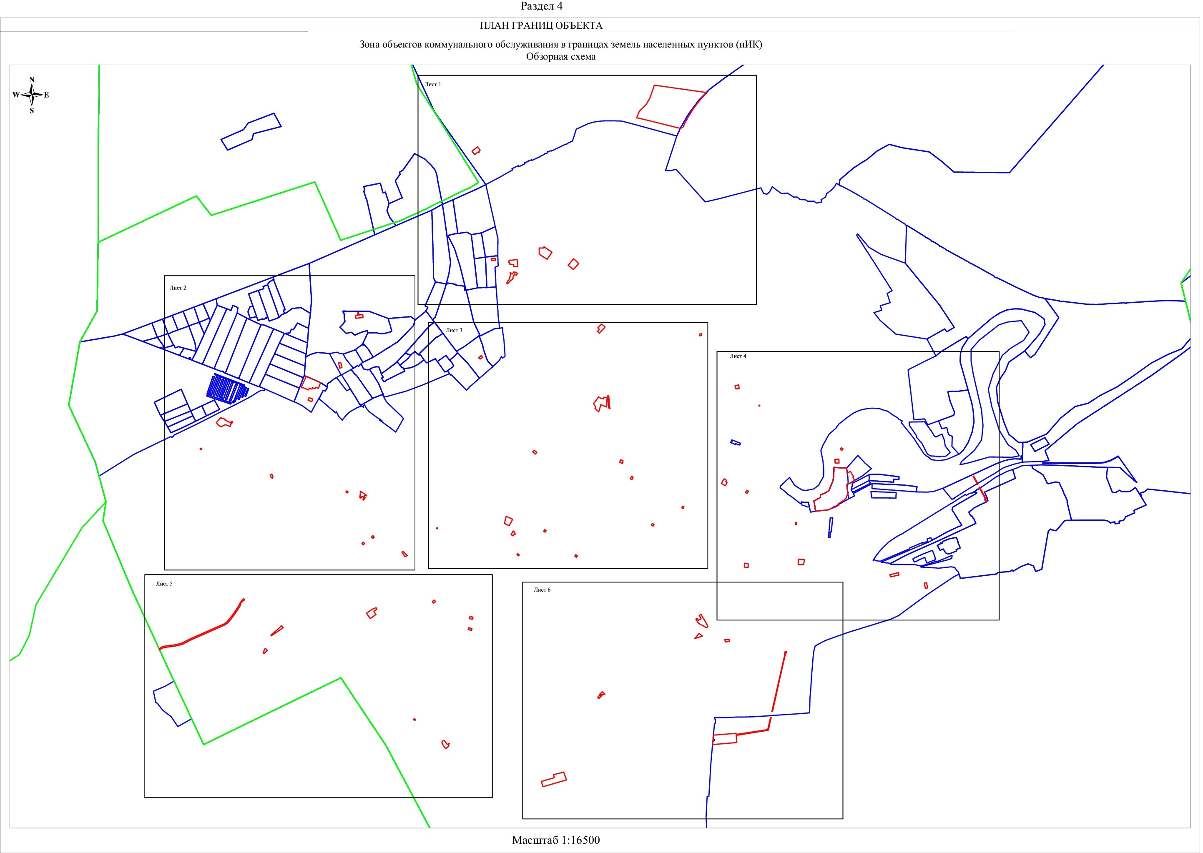

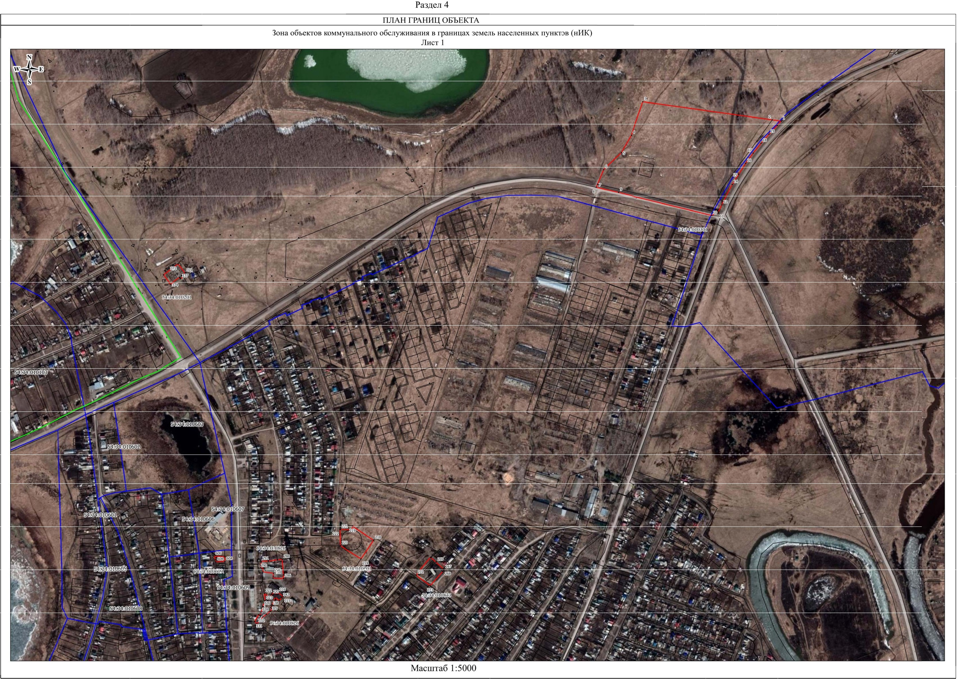

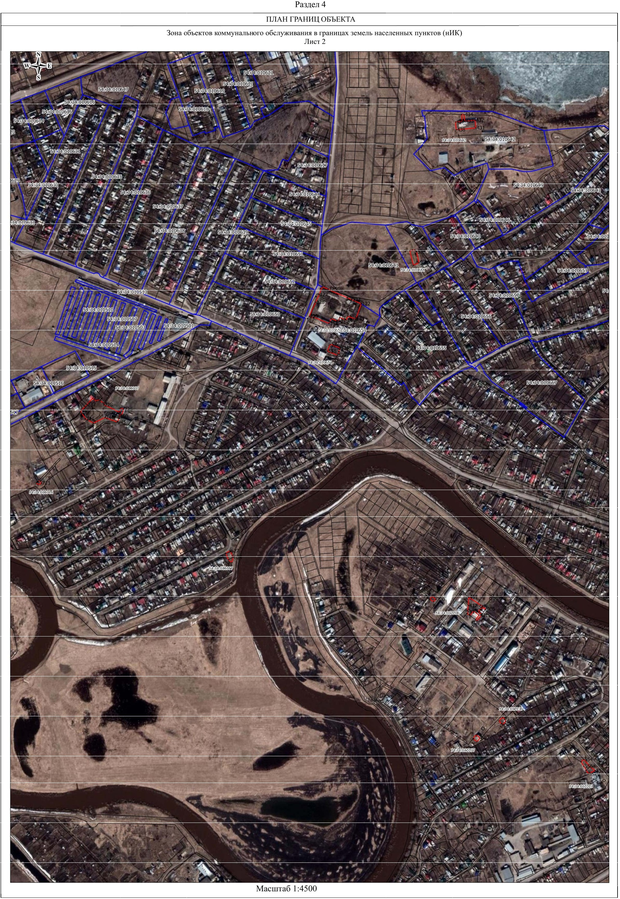

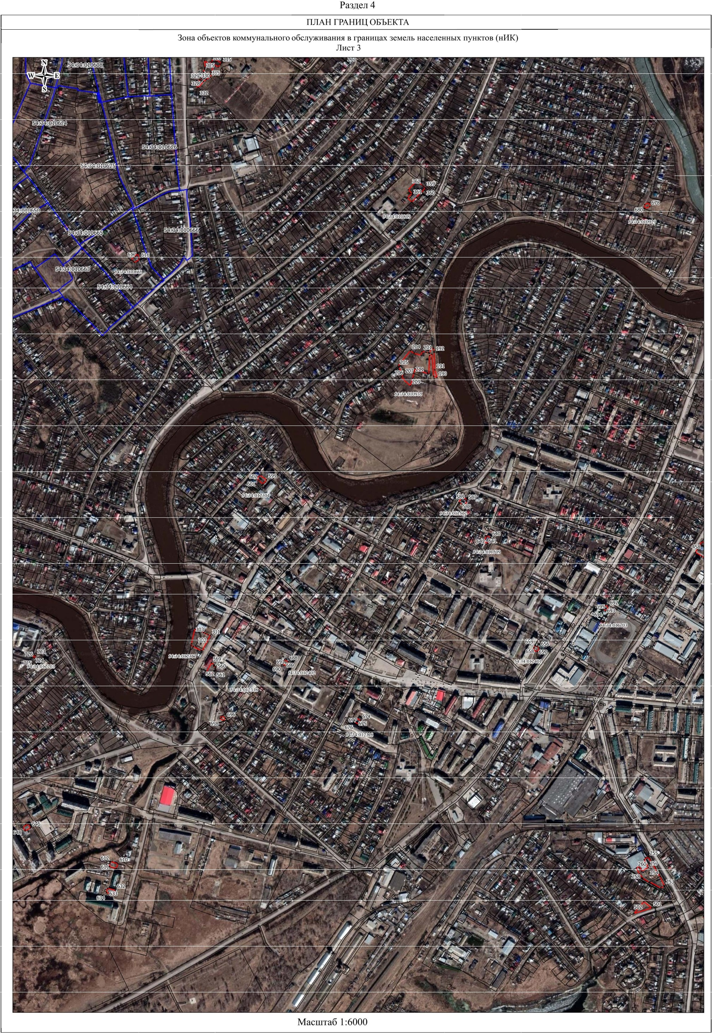

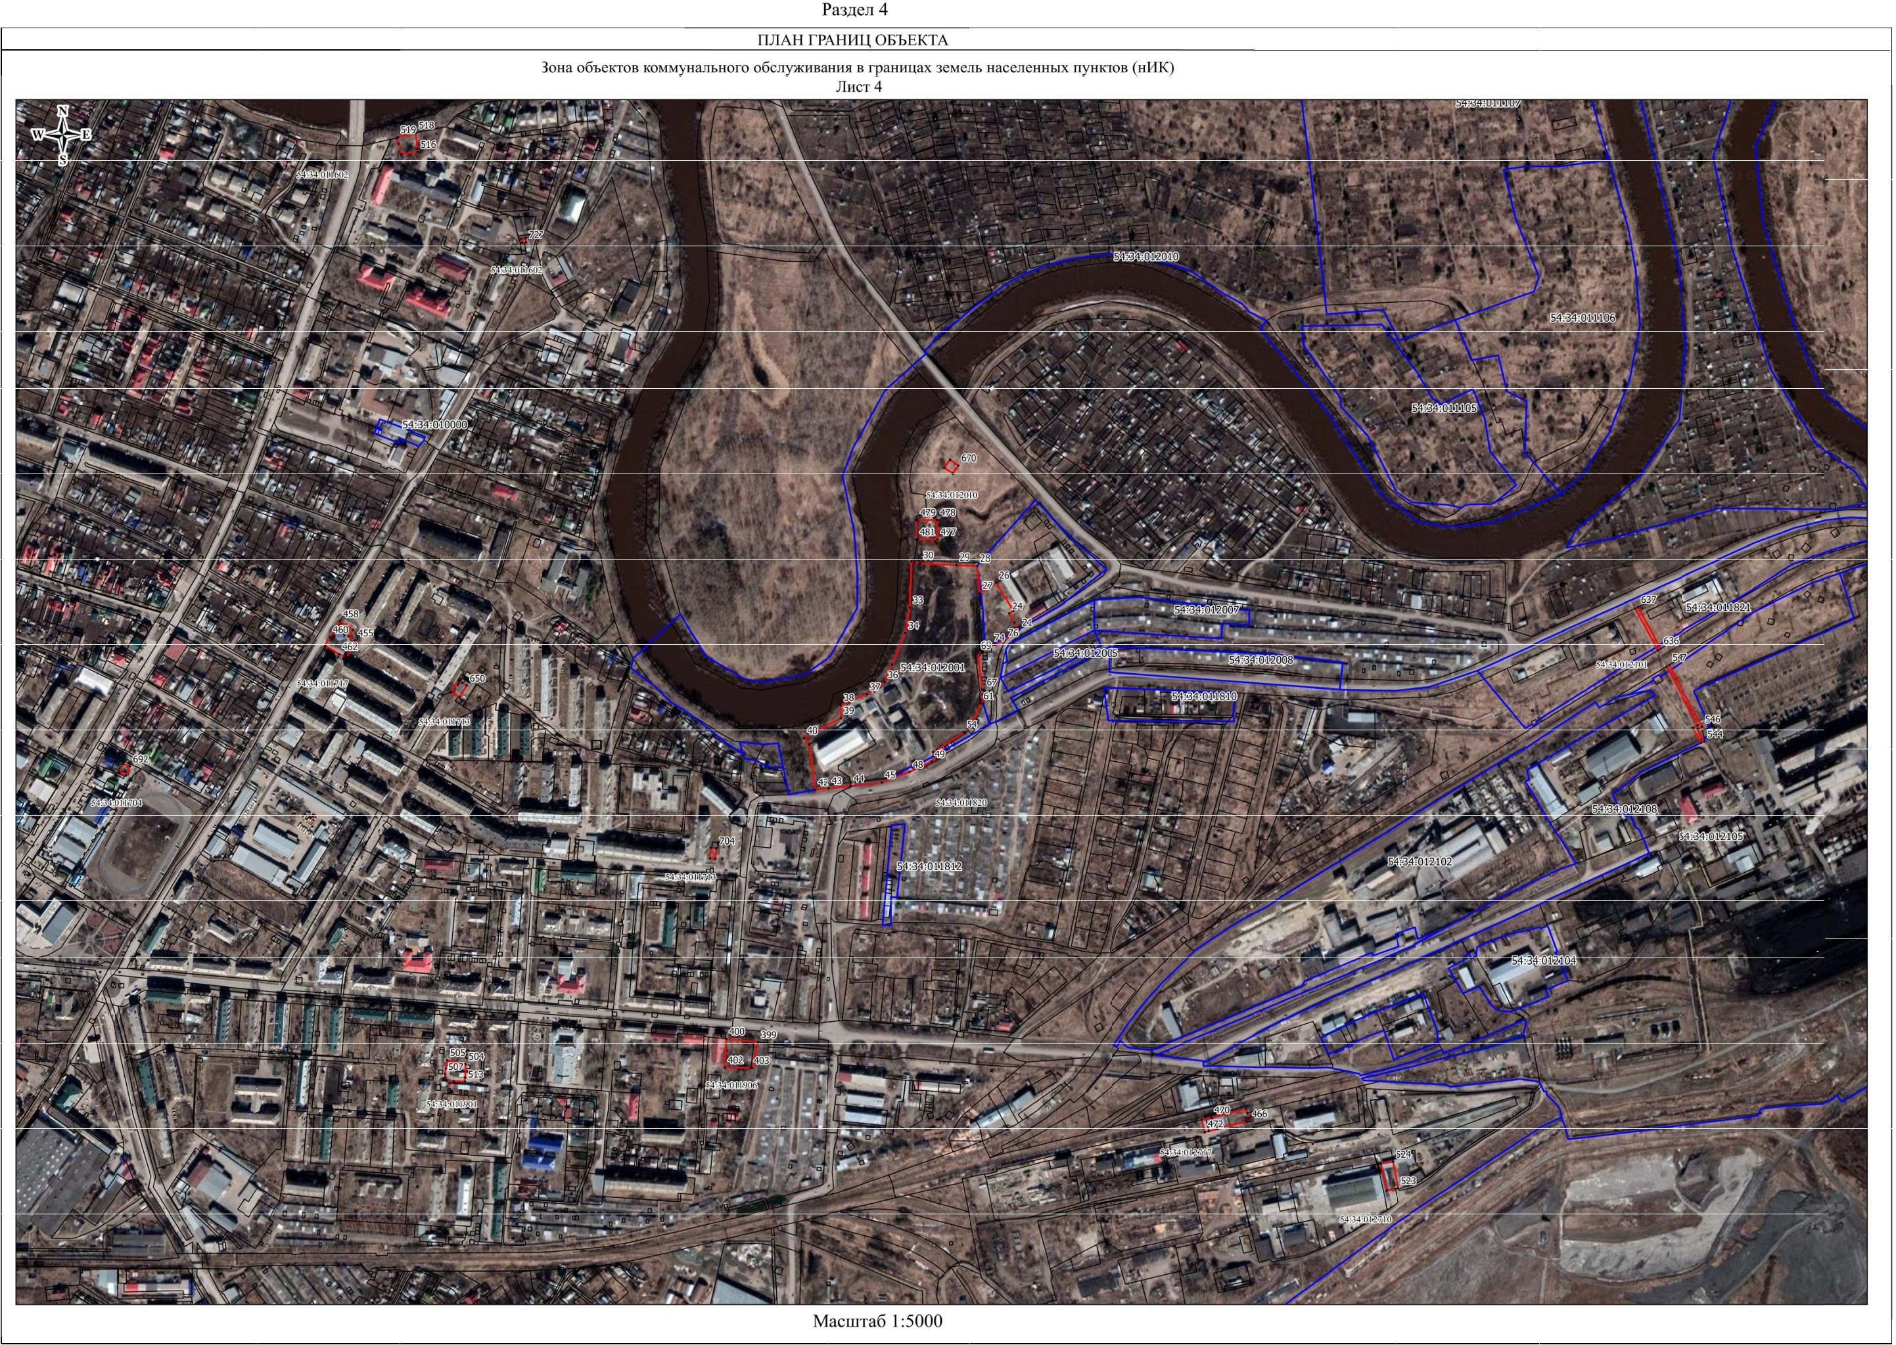

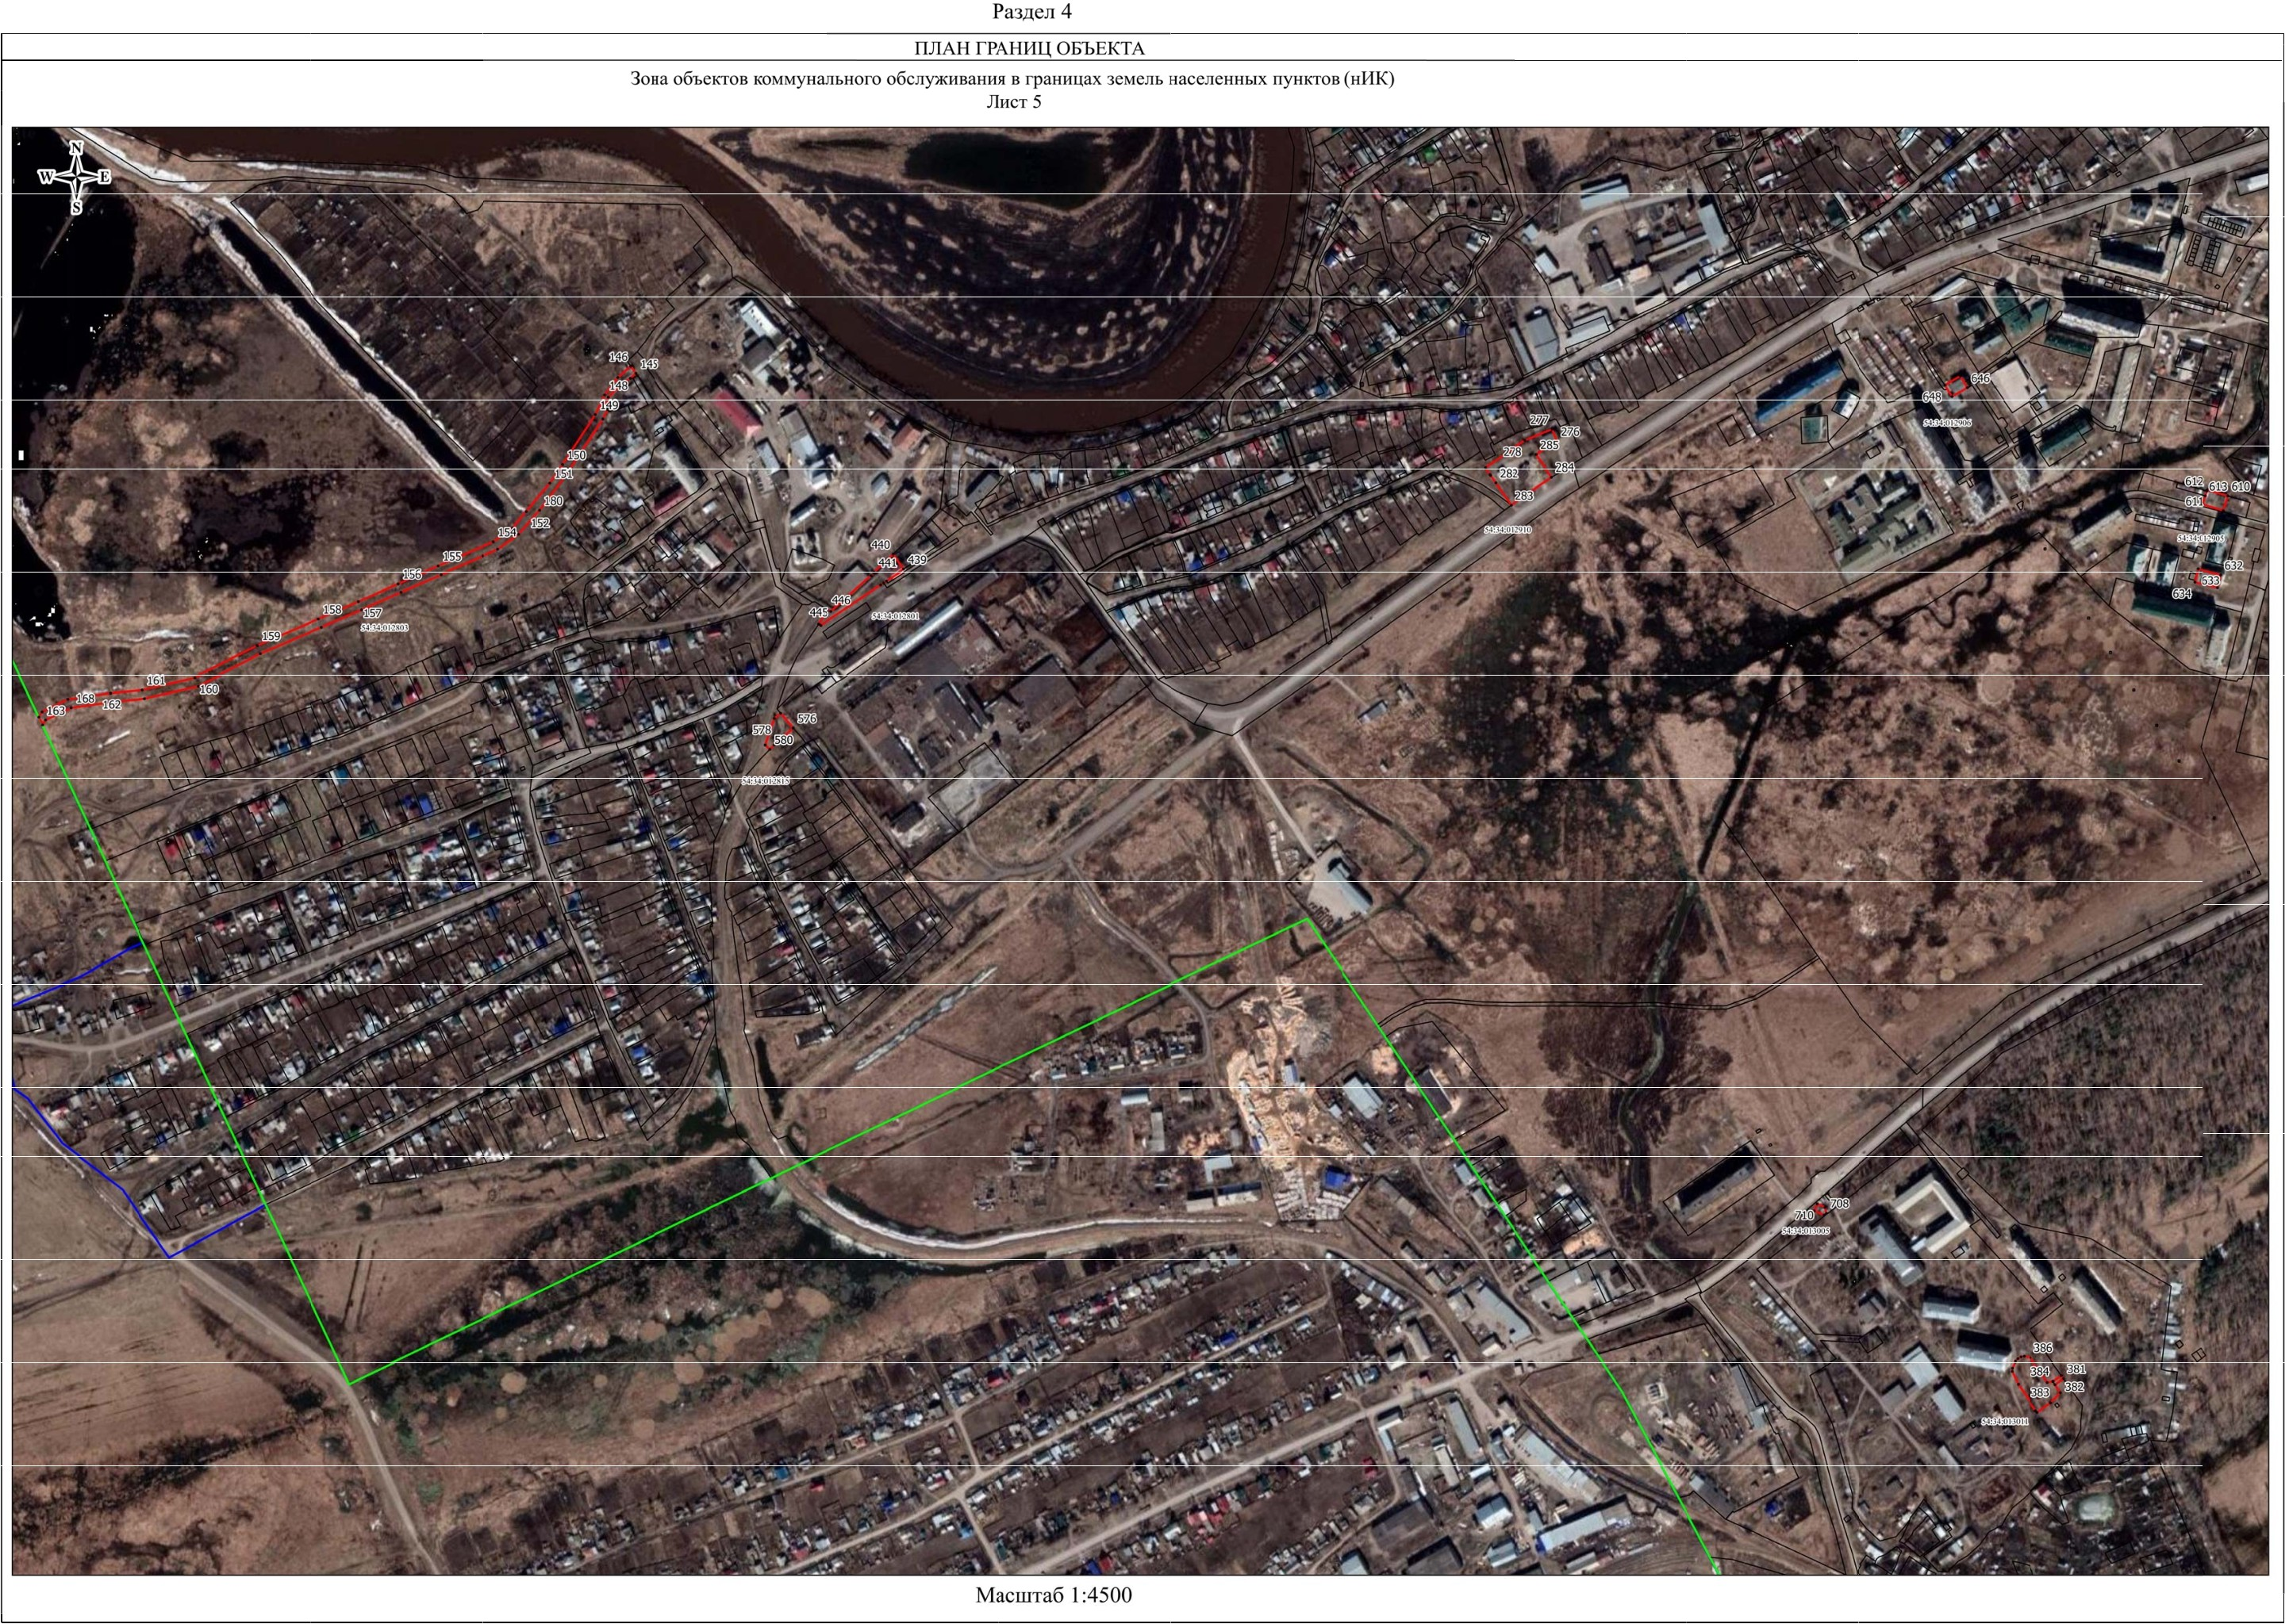

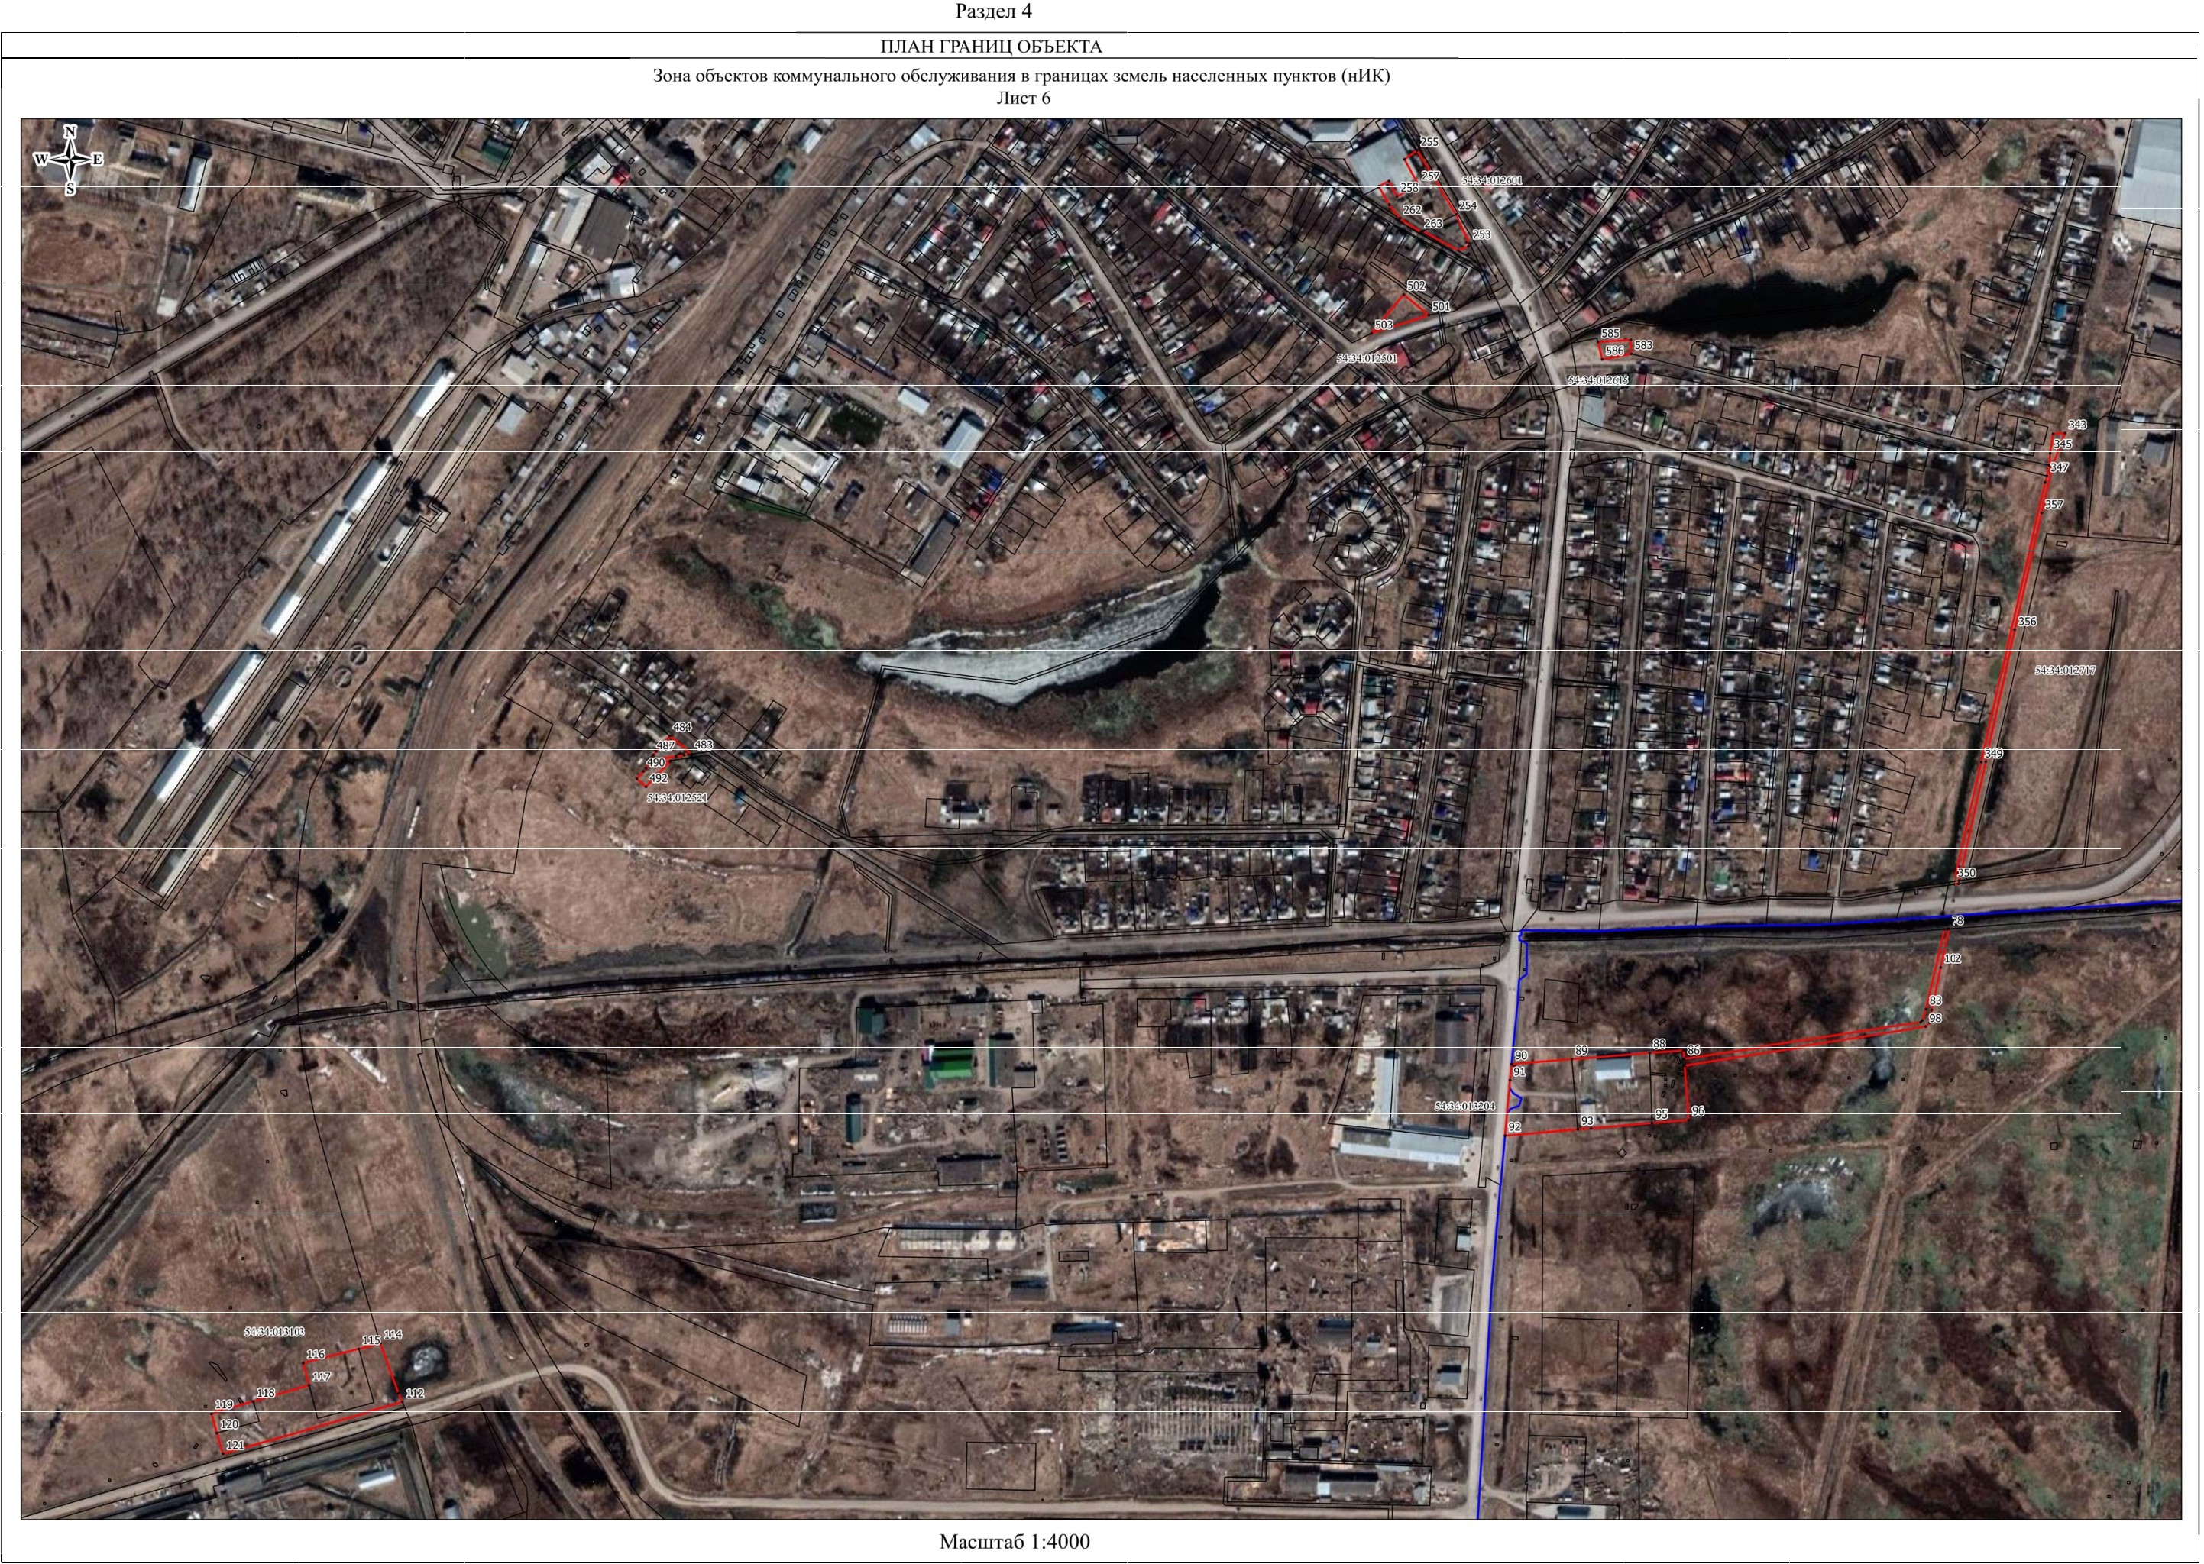

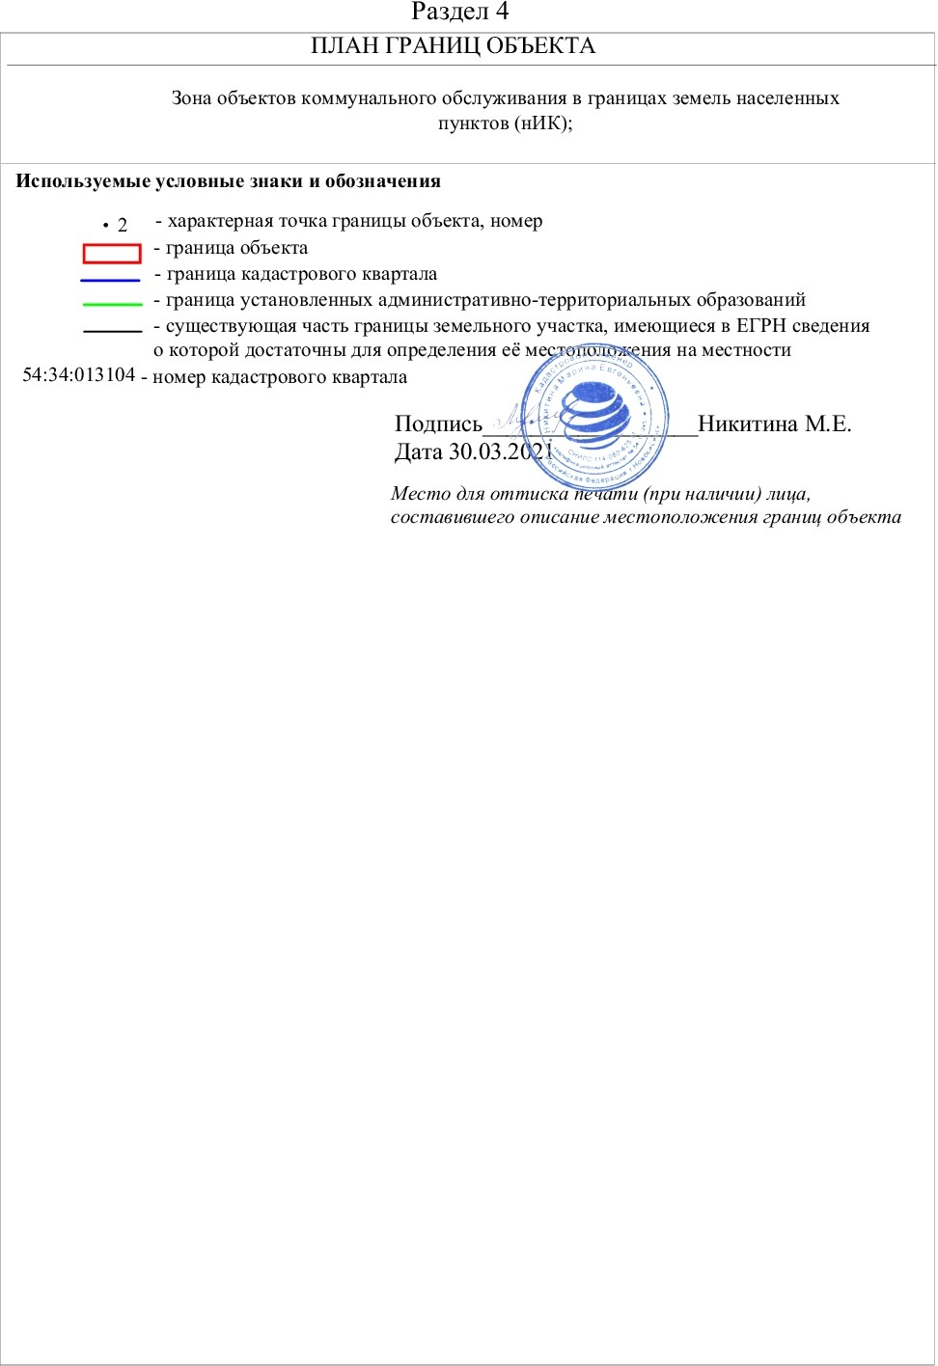

Текстовое описание местоположения границ
населенных пунктов, территориальных зон, особо охраняемых природных территорий, зон с особыми условиями использования территорий
Прохождение границы |  | Описание прохождения границы
от точки | до точки
1 | 2 | 3
1 | 2 | -
2 | 3 | -
3 | 4 | -
4 | 5 | -
5 | 6 | -
6 | 7 | -
7 | 8 | -
8 | 9 | -
9 | 10 | -
10 | 11 | -
11 | 12 | -
12 | 13 | -
13 | 14 | -
14 | 15 | -
15 | 16 | -
16 | 17 | -
17 | 18 | -
18 | 19 | -
19 | 20 | -
20 | 1 | -
21 | 22 | -
22 | 23 | -
23 | 24 | -
24 | 25 | -
25 | 26 | -
26 | 27 | -
27 | 28 | -
28 | 29 | -
29 | 30 | -
30 | 31 | -
31 | 32 | -
32 | 33 | -
33 | 34 | -
34 | 35 | -
35 | 36 | -
36 | 37 | -

Текстовое описание местоположения границ
населенных пунктов, территориальных зон, особо охраняемых природных территорий, зон с особыми условиями использования территорий
Прохождение границы |  | Описание прохождения границы
от точки | до точки
1 | 2 | 3
37 | 38 | -
38 | 39 | -
39 | 40 | -
40 | 41 | -
41 | 42 | -
42 | 43 | -
43 | 44 | -
44 | 45 | -
45 | 46 | -
46 | 47 | -
47 | 48 | -
48 | 49 | -
49 | 50 | -
50 | 51 | -
51 | 52 | -
52 | 53 | -
53 | 54 | -
54 | 55 | -
55 | 56 | -
56 | 57 | -
57 | 58 | -
58 | 59 | -
59 | 60 | -
60 | 61 | -
61 | 62 | -
62 | 63 | -
63 | 64 | -
64 | 65 | -
65 | 66 | -
66 | 67 | -
67 | 68 | -
68 | 69 | -
69 | 70 | -
70 | 71 | -
71 | 72 | -
72 | 73 | -

Текстовое описание местоположения границ
населенных пунктов, территориальных зон, особо охраняемых природных территорий, зон с особыми условиями использования территорий
Прохождение границы |  | Описание прохождения границы
от точки | до точки
1 | 2 | 3
73 | 74 | -
74 | 75 | -
75 | 76 | -
76 | 77 | -
77 | 21 | -
78 | 79 | -
79 | 80 | -
80 | 81 | -
81 | 82 | -
82 | 83 | -
83 | 84 | -
84 | 85 | -
85 | 86 | -
86 | 87 | -
87 | 88 | -
88 | 89 | -
89 | 90 | -
90 | 91 | -
91 | 92 | -
92 | 93 | -
93 | 94 | -
94 | 95 | -
95 | 96 | -
96 | 97 | -
97 | 98 | -
98 | 99 | -
99 | 100 | -
100 | 101 | -
101 | 102 | -
102 | 78 | -
103 | 104 | -
104 | 105 | -
105 | 106 | -
106 | 107 | -
107 | 108 | -
108 | 109 | -

Текстовое описание местоположения границ
населенных пунктов, территориальных зон, особо охраняемых природных территорий, зон с особыми условиями использования территорий
Прохождение границы |  | Описание прохождения границы
от точки | до точки
1 | 2 | 3
109 | 110 | -
110 | 111 | -
111 | 103 | -
112 | 113 | -
113 | 114 | -
114 | 115 | -
115 | 116 | -
116 | 117 | -
117 | 118 | -
118 | 119 | -
119 | 120 | -
120 | 121 | -
121 | 112 | -
122 | 123 | -
123 | 124 | -
124 | 125 | -
125 | 126 | -
126 | 127 | -
127 | 128 | -
128 | 129 | -
129 | 130 | -
130 | 131 | -
131 | 132 | -
132 | 133 | -
133 | 134 | -
134 | 135 | -
135 | 136 | -
136 | 137 | -
137 | 138 | -
138 | 139 | -
139 | 140 | -
140 | 141 | -
141 | 142 | -
142 | 143 | -
143 | 144 | -
144 | 122 | -

Текстовое описание местоположения границ
населенных пунктов, территориальных зон, особо охраняемых природных территорий, зон с особыми условиями использования территорий
Прохождение границы |  | Описание прохождения границы
от точки | до точки
1 | 2 | 3
145 | 146 | -
146 | 147 | -
147 | 148 | -
148 | 149 | -
149 | 150 | -
150 | 151 | -
151 | 152 | -
152 | 153 | -
153 | 154 | -
154 | 155 | -
155 | 156 | -
156 | 157 | -
157 | 158 | -
158 | 159 | -
159 | 160 | -
160 | 161 | -
161 | 162 | -
162 | 163 | -
163 | 164 | -
164 | 165 | -
165 | 166 | -
166 | 167 | -
167 | 168 | -
168 | 169 | -
169 | 170 | -
170 | 171 | -
171 | 172 | -
172 | 173 | -
173 | 174 | -
174 | 175 | -
175 | 176 | -
176 | 177 | -
177 | 178 | -
178 | 179 | -
179 | 180 | -
180 | 181 | -

Текстовое описание местоположения границ
населенных пунктов, территориальных зон, особо охраняемых природных территорий, зон с особыми условиями использования территорий
Прохождение границы |  | Описание прохождения границы
от точки | до точки
1 | 2 | 3
181 | 182 | -
182 | 183 | -
183 | 184 | -
184 | 185 | -
185 | 186 | -
186 | 187 | -
187 | 188 | -
188 | 189 | -
189 | 145 | -
190 | 191 | -
191 | 192 | -
192 | 193 | -
193 | 194 | -
194 | 195 | -
195 | 196 | -
196 | 197 | -
197 | 198 | -
198 | 199 | -
199 | 200 | -
200 | 201 | -
201 | 202 | -
202 | 203 | -
203 | 204 | -
204 | 205 | -
205 | 206 | -
206 | 207 | -
207 | 208 | -
208 | 209 | -
209 | 210 | -
210 | 211 | -
211 | 212 | -
212 | 213 | -
213 | 214 | -
214 | 215 | -
215 | 216 | -
216 | 217 | -

Текстовое описание местоположения границ
населенных пунктов, территориальных зон, особо охраняемых природных территорий, зон с особыми условиями использования территорий
Прохождение границы |  | Описание прохождения границы
от точки | до точки
1 | 2 | 3
217 | 190 | -
218 | 219 | -
219 | 220 | -
220 | 221 | -
221 | 222 | -
222 | 223 | -
223 | 224 | -
224 | 218 | -
225 | 226 | -
226 | 227 | -
227 | 228 | -
228 | 229 | -
229 | 230 | -
230 | 231 | -
231 | 232 | -
232 | 233 | -
233 | 234 | -
234 | 235 | -
235 | 236 | -
236 | 237 | -
237 | 238 | -
238 | 239 | -
239 | 240 | -
240 | 241 | -
241 | 242 | -
242 | 243 | -
243 | 244 | -
244 | 245 | -
245 | 246 | -
246 | 247 | -
247 | 248 | -
248 | 249 | -
249 | 250 | -
250 | 251 | -
251 | 252 | -
252 | 225 | -

Текстовое описание местоположения границ
населенных пунктов, территориальных зон, особо охраняемых природных территорий, зон с особыми условиями использования территорий
Прохождение границы |  | Описание прохождения границы
от точки | до точки
1 | 2 | 3
253 | 254 | -
254 | 255 | -
255 | 256 | -
256 | 257 | -
257 | 258 | -
258 | 259 | -
259 | 260 | -
260 | 261 | -
261 | 262 | -
262 | 263 | -
263 | 264 | -
264 | 265 | -
265 | 266 | -
266 | 253 | -
267 | 268 | -
268 | 269 | -
269 | 270 | -
270 | 271 | -
271 | 272 | -
272 | 273 | -
273 | 274 | -
274 | 275 | -
275 | 267 | -
276 | 277 | -
277 | 278 | -
278 | 279 | -
279 | 280 | -
280 | 281 | -
281 | 282 | -
282 | 283 | -
283 | 284 | -
284 | 285 | -
285 | 276 | -
286 | 287 | -
287 | 288 | -
288 | 289 | -

Текстовое описание местоположения границ
населенных пунктов, территориальных зон, особо охраняемых природных территорий, зон с особыми условиями использования территорий
Прохождение границы |  | Описание прохождения границы
от точки | до точки
1 | 2 | 3
289 | 290 | -
290 | 291 | -
291 | 292 | -
292 | 293 | -
293 | 294 | -
294 | 295 | -
295 | 296 | -
296 | 297 | -
297 | 298 | -
298 | 299 | -
299 | 300 | -
300 | 286 | -
301 | 302 | -
302 | 303 | -
303 | 304 | -
304 | 305 | -
305 | 306 | -
306 | 307 | -
307 | 308 | -
308 | 309 | -
309 | 310 | -
310 | 311 | -
311 | 312 | -
312 | 313 | -
313 | 314 | -
314 | 301 | -
315 | 316 | -
316 | 317 | -
317 | 318 | -
318 | 319 | -
319 | 320 | -
320 | 321 | -
321 | 322 | -
322 | 323 | -
323 | 324 | -
324 | 325 | -

Текстовое описание местоположения границ
населенных пунктов, территориальных зон, особо охраняемых природных территорий, зон с особыми условиями использования территорий
Прохождение границы |  | Описание прохождения границы
от точки | до точки
1 | 2 | 3
325 | 326 | -
326 | 327 | -
327 | 328 | -
328 | 329 | -
329 | 330 | -
330 | 331 | -
331 | 332 | -
332 | 333 | -
333 | 334 | -
334 | 335 | -
335 | 336 | -
336 | 337 | -
337 | 338 | -
338 | 339 | -
339 | 340 | -
340 | 341 | -
341 | 342 | -
342 | 315 | -
343 | 344 | -
344 | 345 | -
345 | 346 | -
346 | 347 | -
347 | 348 | -
348 | 349 | -
349 | 350 | -
350 | 351 | -
351 | 352 | -
352 | 353 | -
353 | 354 | -
354 | 355 | -
355 | 356 | -
356 | 357 | -
357 | 358 | -
358 | 343 | -
359 | 360 | -
360 | 361 | -

Текстовое описание местоположения границ
населенных пунктов, территориальных зон, особо охраняемых природных территорий, зон с особыми условиями использования территорий
Прохождение границы |  | Описание прохождения границы
от точки | до точки
1 | 2 | 3
361 | 362 | -
362 | 363 | -
363 | 364 | -
364 | 365 | -
365 | 366 | -
366 | 367 | -
367 | 368 | -
368 | 369 | -
369 | 370 | -
370 | 359 | -
371 | 372 | -
372 | 373 | -
373 | 374 | -
374 | 375 | -
375 | 376 | -
376 | 377 | -
377 | 378 | -
378 | 379 | -
379 | 380 | -
380 | 371 | -
381 | 382 | -
382 | 383 | -
383 | 384 | -
384 | 385 | -
385 | 386 | -
386 | 387 | -
387 | 388 | -
388 | 389 | -
389 | 390 | -
390 | 391 | -
391 | 392 | -
392 | 393 | -
393 | 394 | -
394 | 395 | -
395 | 396 | -
396 | 397 | -

Текстовое описание местоположения границ
населенных пунктов, территориальных зон, особо охраняемых природных территорий, зон с особыми условиями использования территорий
Прохождение границы |  | Описание прохождения границы
от точки | до точки
1 | 2 | 3
397 | 398 | -
398 | 381 | -
399 | 400 | -
400 | 401 | -
401 | 402 | -
402 | 403 | -
403 | 404 | -
404 | 399 | -
405 | 406 | -
406 | 407 | -
407 | 408 | -
408 | 409 | -
409 | 410 | -
410 | 411 | -
411 | 412 | -
412 | 413 | -
413 | 414 | -
414 | 415 | -
415 | 416 | -
416 | 417 | -
417 | 418 | -
418 | 419 | -
419 | 420 | -
420 | 421 | -
421 | 422 | -
422 | 423 | -
423 | 424 | -
424 | 425 | -
425 | 426 | -
426 | 427 | -
427 | 428 | -
428 | 429 | -
429 | 430 | -
430 | 405 | -
431 | 432 | -
432 | 433 | -

Текстовое описание местоположения границ
населенных пунктов, территориальных зон, особо охраняемых природных территорий, зон с особыми условиями использования территорий
Прохождение границы |  | Описание прохождения границы
от точки | до точки
1 | 2 | 3
433 | 434 | -
434 | 435 | -
435 | 436 | -
436 | 437 | -
437 | 438 | -
438 | 431 | -
439 | 440 | -
440 | 441 | -
441 | 442 | -
442 | 443 | -
443 | 444 | -
444 | 445 | -
445 | 446 | -
446 | 447 | -
447 | 448 | -
448 | 449 | -
449 | 450 | -
450 | 451 | -
451 | 452 | -
452 | 453 | -
453 | 454 | -
454 | 439 | -
455 | 456 | -
456 | 457 | -
457 | 458 | -
458 | 459 | -
459 | 460 | -
460 | 461 | -
461 | 462 | -
462 | 463 | -
463 | 464 | -
464 | 465 | -
465 | 455 | -
466 | 467 | -
467 | 468 | -
468 | 469 | -

Текстовое описание местоположения границ
населенных пунктов, территориальных зон, особо охраняемых природных территорий, зон с особыми условиями использования территорий
Прохождение границы |  | Описание прохождения границы
от точки | до точки
1 | 2 | 3
469 | 470 | -
470 | 471 | -
471 | 472 | -
472 | 473 | -
473 | 474 | -
474 | 475 | -
475 | 476 | -
476 | 466 | -
477 | 478 | -
478 | 479 | -
479 | 480 | -
480 | 481 | -
481 | 482 | -
482 | 477 | -
483 | 484 | -
484 | 485 | -
485 | 486 | -
486 | 487 | -
487 | 488 | -
488 | 489 | -
489 | 490 | -
490 | 491 | -
491 | 492 | -
492 | 493 | -
493 | 494 | -
494 | 495 | -
495 | 496 | -
496 | 497 | -
497 | 498 | -
498 | 499 | -
499 | 500 | -
500 | 483 | -
501 | 502 | -
502 | 503 | -
503 | 501 | -
504 | 505 | -

Текстовое описание местоположения границ
населенных пунктов, территориальных зон, особо охраняемых природных территорий, зон с особыми условиями использования территорий
Прохождение границы |  | Описание прохождения границы
от точки | до точки
1 | 2 | 3
505 | 506 | -
506 | 507 | -
507 | 508 | -
508 | 509 | -
509 | 510 | -
510 | 511 | -
511 | 512 | -
512 | 513 | -
513 | 514 | -
514 | 515 | -
515 | 504 | -
516 | 517 | -
517 | 518 | -
518 | 519 | -
519 | 520 | -
520 | 521 | -
521 | 522 | -
522 | 516 | -
523 | 524 | -
524 | 525 | -
525 | 526 | -
526 | 527 | -
527 | 523 | -
528 | 529 | -
529 | 530 | -
530 | 531 | -
531 | 532 | -
532 | 533 | -
533 | 534 | -
534 | 535 | -
535 | 528 | -
536 | 537 | -
537 | 538 | -
538 | 539 | -
539 | 540 | -
540 | 541 | -

Текстовое описание местоположения границ
населенных пунктов, территориальных зон, особо охраняемых природных территорий, зон с особыми условиями использования территорий
Прохождение границы |  | Описание прохождения границы
от точки | до точки
1 | 2 | 3
541 | 542 | -
542 | 543 | -
543 | 536 | -
544 | 545 | -
545 | 546 | -
546 | 547 | -
547 | 548 | -
548 | 549 | -
549 | 550 | -
550 | 551 | -
551 | 544 | -
552 | 553 | -
553 | 554 | -
554 | 555 | -
555 | 556 | -
556 | 557 | -
557 | 558 | -
558 | 559 | -
559 | 552 | -
560 | 561 | -
561 | 562 | -
562 | 563 | -
563 | 564 | -
564 | 565 | -
565 | 566 | -
566 | 567 | -
567 | 568 | -
568 | 569 | -
569 | 570 | -
570 | 571 | -
571 | 572 | -
572 | 573 | -
573 | 574 | -
574 | 575 | -
575 | 560 | -
576 | 577 | -

Текстовое описание местоположения границ
населенных пунктов, территориальных зон, особо охраняемых природных территорий, зон с особыми условиями использования территорий
Прохождение границы |  | Описание прохождения границы
от точки | до точки
1 | 2 | 3
577 | 578 | -
578 | 579 | -
579 | 580 | -
580 | 581 | -
581 | 582 | -
582 | 576 | -
583 | 584 | -
584 | 585 | -
585 | 586 | -
586 | 583 | -
587 | 588 | -
588 | 589 | -
589 | 590 | -
590 | 591 | -
591 | 592 | -
592 | 593 | -
593 | 594 | -
594 | 595 | -
595 | 596 | -
596 | 597 | -
597 | 598 | -
598 | 587 | -
599 | 600 | -
600 | 601 | -
601 | 602 | -
602 | 603 | -
603 | 599 | -
604 | 605 | -
605 | 606 | -
606 | 607 | -
607 | 608 | -
608 | 609 | -
609 | 604 | -
610 | 611 | -
611 | 612 | -
612 | 613 | -

Текстовое описание местоположения границ
населенных пунктов, территориальных зон, особо охраняемых природных территорий, зон с особыми условиями использования территорий
Прохождение границы |  | Описание прохождения границы
от точки | до точки
1 | 2 | 3
613 | 614 | -
614 | 615 | -
615 | 610 | -
616 | 617 | -
617 | 618 | -
618 | 619 | -
619 | 620 | -
620 | 621 | -
621 | 622 | -
622 | 623 | -
623 | 616 | -
624 | 625 | -
625 | 626 | -
626 | 627 | -
627 | 628 | -
628 | 629 | -
629 | 630 | -
630 | 631 | -
631 | 624 | -
632 | 633 | -
633 | 634 | -
634 | 635 | -
635 | 632 | -
636 | 637 | -
637 | 638 | -
638 | 639 | -
639 | 636 | -
640 | 641 | -
641 | 642 | -
642 | 643 | -
643 | 644 | -
644 | 645 | -
645 | 640 | -
646 | 647 | -
647 | 648 | -
648 | 649 | -

Текстовое описание местоположения границ
населенных пунктов, территориальных зон, особо охраняемых природных территорий, зон с особыми условиями использования территорий
Прохождение границы |  | Описание прохождения границы
от точки | до точки
1 | 2 | 3
649 | 646 | -
650 | 651 | -
651 | 652 | -
652 | 653 | -
653 | 654 | -
654 | 655 | -
655 | 650 | -
656 | 657 | -
657 | 658 | -
658 | 659 | -
659 | 660 | -
660 | 661 | -
661 | 662 | -
662 | 656 | -
663 | 664 | -
664 | 665 | -
665 | 666 | -
666 | 667 | -
667 | 668 | -
668 | 669 | -
669 | 663 | -
670 | 671 | -
671 | 672 | -
672 | 673 | -
673 | 670 | -
674 | 675 | -
675 | 676 | -
676 | 677 | -
677 | 674 | -
678 | 679 | -
679 | 680 | -
680 | 681 | -
681 | 678 | -
682 | 683 | -
683 | 684 | -
684 | 685 | -

Текстовое описание местоположения границ
населенных пунктов, территориальных зон, особо охраняемых природных территорий, зон с особыми условиями использования территорий
Прохождение границы |  | Описание прохождения границы
от точки | до точки
1 | 2 | 3
685 | 686 | -
686 | 687 | -
687 | 682 | -
688 | 689 | -
689 | 690 | -
690 | 691 | -
691 | 688 | -
692 | 693 | -
693 | 694 | -
694 | 695 | -
695 | 692 | -
696 | 697 | -
697 | 698 | -
698 | 699 | -
699 | 696 | -
700 | 701 | -
701 | 702 | -
702 | 703 | -
703 | 700 | -
704 | 705 | -
705 | 706 | -
706 | 707 | -
707 | 704 | -
708 | 709 | -
709 | 710 | -
710 | 711 | -
711 | 712 | -
712 | 708 | -
713 | 714 | -
714 | 715 | -
715 | 716 | -
716 | 717 | -
717 | 718 | -
718 | 719 | -
719 | 720 | -
720 | 721 | -

Текстовое описание местоположения границ
населенных пунктов, территориальных зон, особо охраняемых природных территорий, зон с особыми условиями использования территорий
Прохождение границы |  | Описание прохождения границы
от точки | до точки
1 | 2 | 3
721 | 722 | -
722 | 713 | -
723 | 724 | -
724 | 725 | -
725 | 726 | -
726 | 723 | -
727 | 728 | -
728 | 729 | -
729 | 730 | -
730 | 727 | -

